BỘ GIÁO DỤC VÀ ĐÀO TẠO
TRƯỜNG ĐẠI HỌC DUY TÂN


Tên đề tài:
XÂY DỰNG WEBSITE MUA BÁN THỦY HẢI SẢN TÍCH HỢP CHATBOT AI HỖ TRỢ KHÁCH HÀNG

TÓM TẮT BÁO CÁO

THÀNH VIÊN NHÓM
1.Trần Anh Huy
2.Nguyễn Bảo Dương
3.Nguyễn Quốc Trị
4.Lê Minh Hải
5.Hoàng Văn Đức

GVHD:Ths.Trần Kim Sanh

Đà Nẵng, 03/2026

MỤC LỤC
LỜI CẢM ƠN 3
1. PHẦN MỞ ĐẦU 4
1.1. Lý do chọn đề tài 4
1.2. Mục tiêu dự kiến 5
1.3. Hạng mục 6
1.4. Ý nghĩa khoa học và thực tiễn 6
2. TỔNG QUAN VỀ HỆ THỐNG 6
2.1. Giới thiệu 6
2.2. Mô tả tổng quan hệ thống 7
2.2.1. Sơ đồ phân cấp chức năng hệ thống 7
2.2.2. Bảng chức năng và độ ưu tiên 8
3. USER INTERFACE DESIGN 9
3.1. Giao diện Đăng ký 9
3.2. Giao diện Đăng nhập 10
3.3. Giao diện Quên mật khẩu 11
3.4. Giao diện Xem chi tiết sản phẩm 12
3.5. Giao diện Tìm kiếm sản phẩm 13
3.6. Giao diện Chi tiết tài khoản 13
3.7. Giao diện Quản lý đơn hàng cá nhân 15
3.8. Giao diện Quản lý địa chỉ cá nhân 15
3.9. Giao diện Thêm địa chỉ 17
3.10.Giao diện Đổi mật khẩu 18
3.11.Giao diện Quản lý giỏ hàng 19
3.12.Giao diện Đặt hàng 20
3.13.Giao diện Đánh giá sản phẩm 22
3.14.Giao diện Quản lý người dùng 23
3.15.Giao diện Quản lý danh mục 25
3.16.Giao diện Thêm danh mục 26
3.17.Giao diện Cập nhật danh mục 27
3.18.Giao diện Quản lý sản phẩm 28
3.19.Giao diện Thêm sản phẩm 30
3.20Giao diện Cập nhật sản phẩm 32
3.21.Giao diện Quản lý đơn hàng 34
3.22.Giao diện Quản lý voucher 36
3.23.Giao diện Thêm voucher 37
3.24.Giao diện Cập nhật voucher 39
3.25.Giao diện Quản lý thông tin cá nhân(Admin) 40
3.26.Giao diện Chatbot AI 42
4. CƠ SỞ DỮ LIỆU 43
5. DEMO CHƯƠNG TRÌNH 44
5.1. Định hướng giải quyết bài toán 44
5.2. Hoàn thiện ứng dụng 45
5.2.1. Giao diện Đăng ký 45
5.2.2. Giao diện Đăng nhập 45
5.2.3. Giao diện Quên mật khẩu 46
5.2.4. Giao diện Xem chi tiết sản phẩm 46
5.2.5. Giao diện Tìm kiếm sản phẩm 47
5.2.6. Giao diện Chi tiết tài khoản 47
5.2.7. Giao diện Quản lý đơn hàng cá nhân 47
5.2.8. Giao diện Quản lý địa chỉ cá nhân 48
5.2.9. Giao diện Thêm địa chỉ 48
5.2.10. Giao diện Đổi mật khẩu 49
5.2.11. Giao diện Quản lý giỏ hàng 49
5.2.12. Giao diện Đặt hàng 50
5.2.13. Giao diện Đánh giá sản phẩm 50
5.2.14. Giao diện Quản lý người dùng 50
5.2.15. Giao diện Quản lý danh mục 51
5.2.16. Giao diện Thêm danh mục 51
5.2.17. Giao diện Cập nhật danh mục 52
5.2.18. Giao diện Quản lý sản phẩm 52
5.2.19. Giao diện Thêm sản phẩm 53
5.2.20. Giao diện Cập nhật sản phẩm 53
5.2.21. Giao diện Quản lý đơn hàng 54
5.2.22. Giao diện Quản lý voucher 54
5.2.23. Giao diện Thêm voucher 55
5.2.24. Giao diện Cập nhật voucher 55
5.2.25. Giao diện Quản lý thông tin cá nhân 56
5.2.26. Giao diện Báo cáo thống kê 56
5.2.27. Giao diện Chatbot AI 57
KẾT LUẬN 58

LỜI CẢM ƠN
Điều đầu tiên, cá nhân mỗi sinh viên nói riêng và tập thể nhóm em nói chung, xin chân thành cảm ơn Thầy/Cô khoa Công Nghệ Thông Tin trường đại học Khoa học máy tính SCS - Duy Tân đã đúc kết các kiến thức bài giảng, tận tình giảng dạy, luôn tạo điều kiện tốt và thúc đẩy sự rèn luyện trong những khóa học, năm học vừa qua.
Đặc biệt, nhóm em xin chân thành cảm ơn Cô/Giảng viên hướng dẫn: ThS. Trần Kim Sanh là người hướng dẫn trực tiếp, hỗ trợ tạo điều kiện cho nhóm trong suốt quá trình thực hiện đề tài.
Mặc dù đã hết sức cố gắng song kiến thức và kinh nghiệm thực tế còn hạn chế nên đề tài của nhóm không thể tránh khỏi những thiếu sót. Rất mong nhận được sự cảm thông, đóng góp ý kiến của quý Thầy/Cô để nhóm từng bước khắc phục sự hạn chế của bản thân mỗi thành viên và hoàn thiện chương trình ngày càng chỉnh chu, đặc sắc hơn.
Một lần nữa, nhóm em xin chân thành cảm ơn!

- PHẦN MỞ ĐẦU
  - Lý do chọn đề tài
Với sự phát triển mạnh mẽ của thương mại điện tử và công nghệ trí tuệ nhân tạo (AI), nhu cầu mua sắm thực phẩm trực tuyến, đặc biệt là thủy hải sản tươi sống, ngày càng gia tăng. Tuy nhiên, việc mua bán thủy hải sản qua các kênh truyền thống vẫn còn nhiều hạn chế như khó kiểm soát chất lượng, thiếu minh bạch về nguồn gốc, và trải nghiệm khách hàng chưa được tối ưu. Bên cạnh đó, người tiêu dùng ngày càng yêu cầu cao hơn về sự tiện lợi, tốc độ phản hồi và hỗ trợ trong quá trình mua sắm.
Do đó, việc xây dựng một website mua bán thủy hải sản tích hợp chatbot AI hỗ trợ khách hàng là một giải pháp cần thiết. Hệ thống không chỉ giúp kết nối người bán và người mua một cách nhanh chóng, minh bạch mà còn ứng dụng chatbot AI để tư vấn sản phẩm, giải đáp thắc mắc, hỗ trợ đặt hàng 24/7, từ đó nâng cao trải nghiệm người dùng và tăng hiệu quả kinh doanh.
Dự án “Xây dựng website mua bán thủy hải sản tích hợp chatbot AI hỗ trợ khách hàng” được thực hiện nhằm đáp ứng nhu cầu mua sắm trực tuyến tiện lợi, đảm bảo chất lượng sản phẩm, đồng thời tận dụng công nghệ AI để cải thiện dịch vụ chăm sóc khách hàng trong bối cảnh chuyển đổi số hiện nay.
Để làm được điều này, nhóm phác họa kịch bản của tài liệu gồm:
- Xác định yêu cầu, ý tưởng và các vấn đề liên quan đến việc phát triển hệ thống website thương mại điện tử thủy hải sản.
- Đề xuất giải pháp thiết kế và phát triển hệ thống, bao gồm giao diện người dùng, chức năng đặt hàng, quản lý sản phẩm và tích hợp chatbot AI.
- Xây dựng kế hoạch triển khai, bao gồm phân bổ nguồn lực, thời gian thực hiện, đánh giá rủi ro và đề xuất giải pháp phù hợp.
- Cung cấp cái nhìn tổng quan về kiến trúc hệ thống, công nghệ sử dụng, chi phí dự kiến và hiệu quả mang lại.
  - Mục tiêu dự kiến
- Xây dựng các chức năng cơ bản cho người dùng khi truy cập vào website, bao gồm:
- Đăng ký, đăng nhập, đăng xuất, đổi mật khẩu và quản lý thông tin tài khoản cá nhân.
- Cho phép người dùng tìm kiếm, xem danh sách và xem chi tiết các sản phẩm thủy hải sản.
- Cho phép người dùng thêm sản phẩm vào giỏ hàng, cập nhật số lượng, thực hiện đặt hàng trực tuyến và đánh giá sản phẩm.
- Tích hợp chatbot AI hỗ trợ khách hàng trong việc tư vấn sản phẩm, giải đáp thắc mắc và hỗ trợ đặt hàng 24/7.
- Xây dựng các chức năng dành cho quản trị viên:
- Quản lý thông tin người dùng (thêm, sửa, xóa, phân quyền).
- Quản lý danh mục sản phẩm (loại thủy hải sản).
- Quản lý sản phẩm (thêm, sửa, xóa, cập nhật thông tin sản phẩm).
- Quản lý đơn hàng (xác nhận, xử lý, theo dõi trạng thái đơn hàng).
- Quản lý voucher(thêm, sửa, xóa, cập nhật thông tin voucher).
- Thống kê doanh thu theo thời gian.
- Thống kê số lượng đơn hàng, sản phẩm bán chạy.
  - Hạng mục
Hạng mục công nghệ :
- Công nghệ để phát triển dự án
- Ngôn ngữ lập trình
- Web Client: PHP,Typescript.
- Môi trường phát triển
- Hệ điều hành: Windows.
- Công cụ lập trình: Visual Studio code.
- Cơ sở dữ liệu: MySQL.
- Quy trình phát triển dự án: Quy trình SCRUM.
Hạng mục khác:
- Tài nguyên con người: 5 người.
- Ngân sách: Hạn chế.
- Thời gian: Dự án phải được hoàn tất trong vòng 2,5 tháng.
  - Ý nghĩa khoa học và thực tiễn
- Vận dụng công nghệ vào việc nghiên cứu và xây dựng website mua bán thủy hải sản tích hợp chatbot AI hỗ trợ khách hàng
- Khuyến khích người dùng sử dụng hình thức mua hàng trực tuyến, tăng tính tiện lợi và hiện đại.
- Tiết kiệm thời gian, tiết kiệm tài nguyên xã hội.
- TỔNG QUAN VỀ HỆ THỐNG
  - Giới thiệu
Ngôn ngữ lập trình PHP với nhóm là công nghệ lần đầu tìm hiểu và nghiên cứu, trong khi thời gian hoàn thành khóa luận là không nhiều, năng lực các thành viên lại hạn chế. Nhưng bằng sự quyết tâm, nhóm cố gắng áp dụng quy trình SCRUM và kỳ vọng dự án sẽ hoàn thiện một số chức năng cơ bản sau:
- Hoàn thiện các chức năng cho Quản trị viên
- Quản lý danh mục sản phẩm (loại thủy hải sản).
- Quản lý sản phẩm (thêm, sửa, xóa, cập nhật).
- Quản lý voucher(thêm, sửa, xóa, cập nhật).
- Quản lý người dùng.
- Quản lý đơn hàng (xác nhận, xử lý, cập nhật trạng thái).
- Báo cáo, thống kê (doanh thu, sản phẩm bán chạy, số lượng đơn hàng).
- Hoàn thiện các chức năng cho Khách hàng,khách vãng lai
- Đăng nhập.
- Đăng ký, đăng nhập, quên mật khẩu, quản lý tài khoản.
- Tìm kiếm sản phẩm.
- Xem danh sách sản phẩm thủy hải sản.
- Xem thông tin chi tiết sản phẩm.
- Xem danh sách đơn hàng.
- Xem chi tiết đơn hàng, đánh giá sản phẩm.
- Thêm vào giỏ hàng, cập nhật số lượng sản phẩm.
- Đặt hàng và theo dõi trạng thái đơn hàng.
- Tương tác với chatbot AI để được tư vấn và hỗ trợ nhanh chóng.
  - Mô tả tổng quan hệ thống
    - Sơ đồ phân cấp chức năng hệ thống
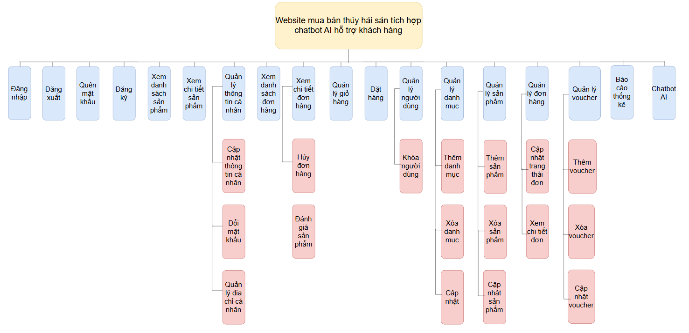
Hình 1: Sơ đồ phân cấp chức năng
    - Bảng chức năng và độ ưu tiên
ID User Story | Danh sách User Story | Thời gian dự kiến (ngày) | Độ ưu tiên
US 01 | Đăng ký | 2 | 1
US 02 | Đăng nhập | 2 | 1
US 03 | Đăng xuất | 1 | 2
US 04 | Quên mật khẩu | 3 | 3
US 05 | Xem sản phẩm | 2 | 1
US 06 | Xem chi tiết sản phẩm | 2 | 1
US 07 | Tìm kiếm sản phẩm | 2 | 2
US 08 | Quản lý thông tin cá nhân | 2 | 3
US 09 | Xem danh sách đơn hàng | 2 | 2
US 10 | Xem chi tiết đơn hàng | 2 | 2
US 11 | Hủy đơn hàng | 2 | 3
US 12 | Quản lý giỏ hàng | 3 | 1
US 13 | Đặt hàng | 3 | 1
US 14 | Đánh giá sản phẩm | 2 | 3
US 15 | Quản lý người dùng | 2 | 2
US 16 | Quản lý danh mục | 2 | 2
US 17 | Quản lý sản phẩm | 3 | 2
US 18 | Quản lý đơn hàng | 3 | 2
US 19 | Quản lý voucher | 2 | 3
US 20 | Báo cáo thống kê | 2 | 4
US 21 | Chatbot AI | 4 | 3

- USER INTERFACE DESIGN
  - Giao diện Đăng ký
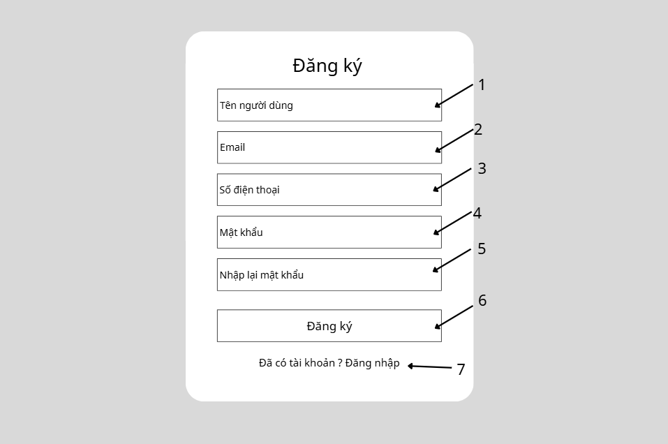
Hình 2.1: Giao diện trang đăng ký
Đặt tả
Mục | Kiểu | Dữ liệu | Mô tả
1 | Text box | Mặc định: rỗng  Yêu cầu: có | Nơi nhập Tên người dùng
2 | Text box | Mặc định: rỗng  Yêu cầu: có | Nơi nhập Email
3 | Text Box | Mặc định: rỗng  Yêu cầu: có | Nơi nhập Số điện thoại
4 | Text Box | Mặc định: rỗng  Yêu cầu: có | Nơi nhập Mật khẩu
5 | Text Box | Mặc định: rỗng  Yêu cầu: có | Nơi Nhập lại mật khẩu
6 | Button |  | Nút Đăng ký
7 | Link label |  | Cho phép người dùng chuyển sang trang đăng nhập nếu đã có tài khoản

  - Giao diện Đăng nhập
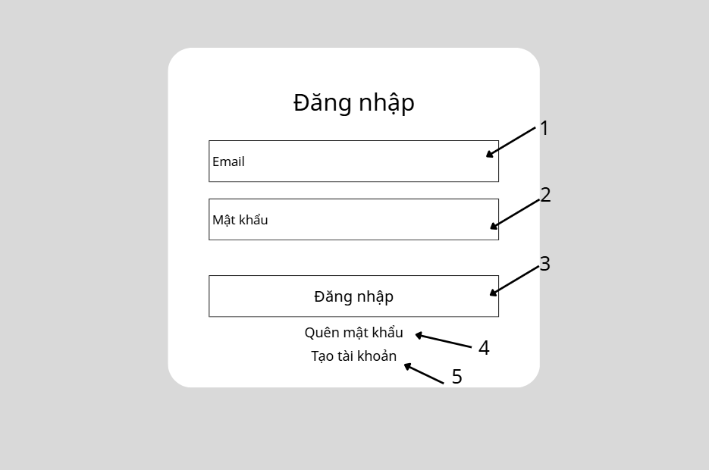
Hình 2.2 : Giao diện Đăng nhập

Đặt tả
Mục | Kiểu | Dữ liệu | Mô tả
1 | Text box | Mặc định: rỗng  Yêu cầu: có | Nơi nhập Email
2 | Text box | Mặc định: rỗng  Yêu cầu: có | Nơi nhập Mật khẩu
3 | Button |  | Nút Đăng nhập
4 | Link label |  | Link "Quên mật khẩu?"
5 | Link label |  | Link "Tạo tài khoản?"

  - Giao diện Quên mật khẩu
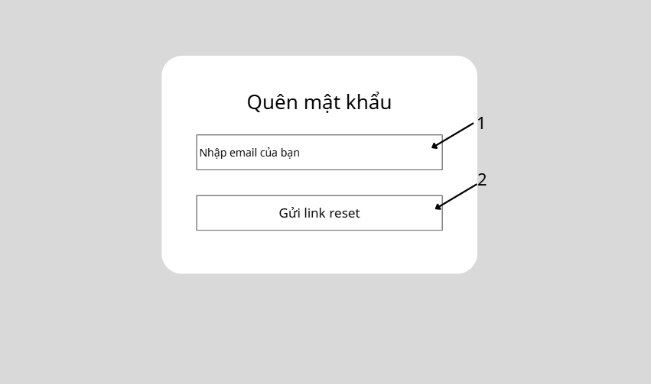
Hình 2.3: Giao diện trang Quên mật khẩu
Đặt tả
Mục | Kiểu | Dữ liệu | Mô tả
1 | Text box | Mặc định: rỗng  Yêu cầu: có | Nơi nhập địa chỉ Email của người dùng
2 | Button |  | Nút xác nhận gửi yêu cầu.

  - Giao diện Xem chi tiết sản phẩm
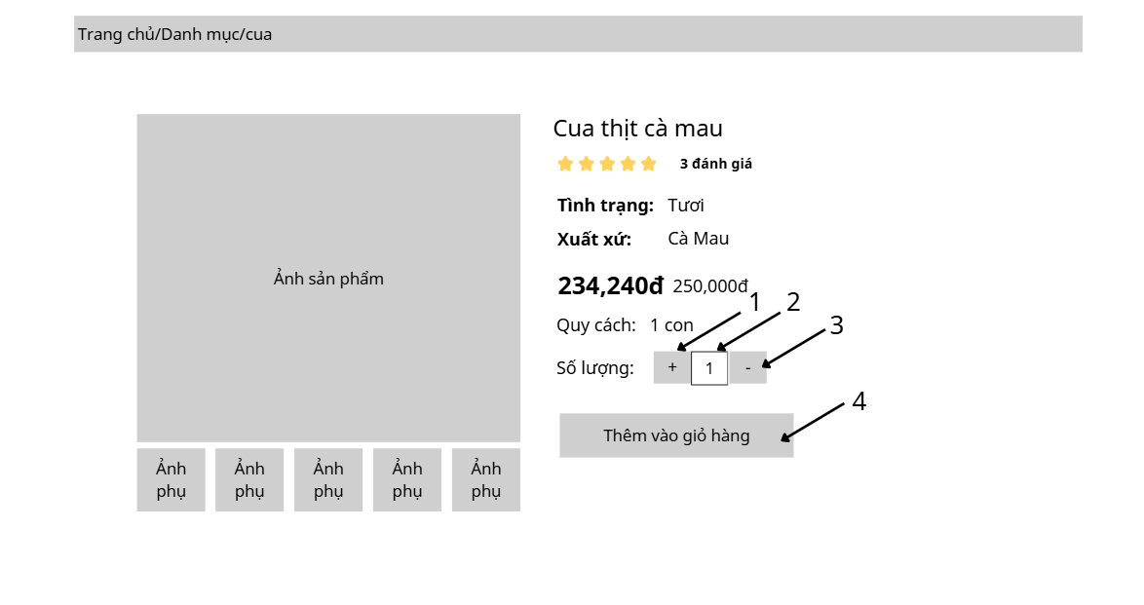
Hình 2.4. Giao diện trang Chi tiết sản phẩm
Đặt tả
Mục | Kiểu | Dữ liệu | Mô tả
1 | Button |  | Nút Giảm số lượng sản phẩm (-)
2 | Input (Number) | Mặc định: 1  Yêu cầu: Có | Nơi hiển thị và cho phép nhập trực tiếp số lượng sản phẩm cần mua
3 | Button |  | Nút Tăng số lượng sản phẩm (+)
4 | Button |  | Nút Thêm vào giỏ hàng

  - Giao diện Tìm kiếm sản phẩm
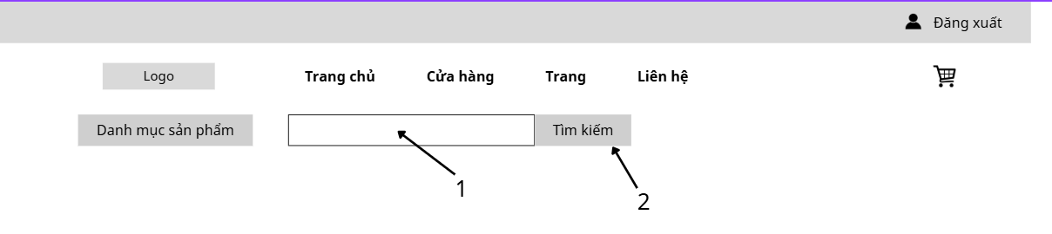
Hình 2.5. Giao diện trang Chi tiết văn bản
Đặt tả:
Mục | Kiểu | Dữ liệu | Mô tả
1 | Text box | Mặc định: rỗng  Yêu cầu: Có | Nơi người dùng nhập từ khóa cần tìm kiếm.
2 | Button |  | Nút Tìm kiếm để kích hoạt chức năng truy vấn dữ liệu.

  - Giao diện Chi tiết tài khoản
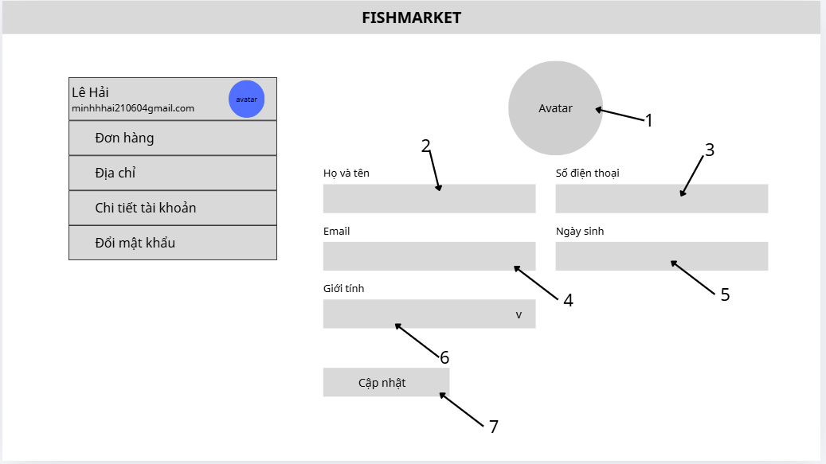
Hình 2.6. Giao diện Chi tiết tài khoản
Đặt tả:
Mục | Kiểu | Dữ liệu | Mô tả
1 | Image / File Input | Mặc định: Ảnh hiện tại  Chỉ nhận: File ảnh | Khu vực hiển thị ảnh đại diện (Avatar). Khi nhấn vào sẽ mở hộp thoại chọn file để tải ảnh mới lên.
2 | Text box | Mặc định: lấy từ hệ thống  Yêu cầu: có | Nơi nhập/chỉnh sửa Họ và tên
3 | Text box | Mặc định: lấy từ hệ thống  Yêu cầu: có | Nơi nhập/chỉnh sửa Số điện thoại
4 | Text box | Yêu cầu: Có | Nơi hiển thị Email. Thuộc tính readOnly được bật nên người dùng không thể chỉnh sửa dữ liệu ở ô này.
5 | Date Picker | Yêu cầu: Không bắt buộc | Nơi chọn Ngày sinh
6 | Dropdown list (Select) | Yêu cầu: Không bắt buộc | Nơi chọn Giới tính
7 | Button |  | Nút CẬP NHẬT

  - Giao diện Quản lý đơn hàng cá nhân
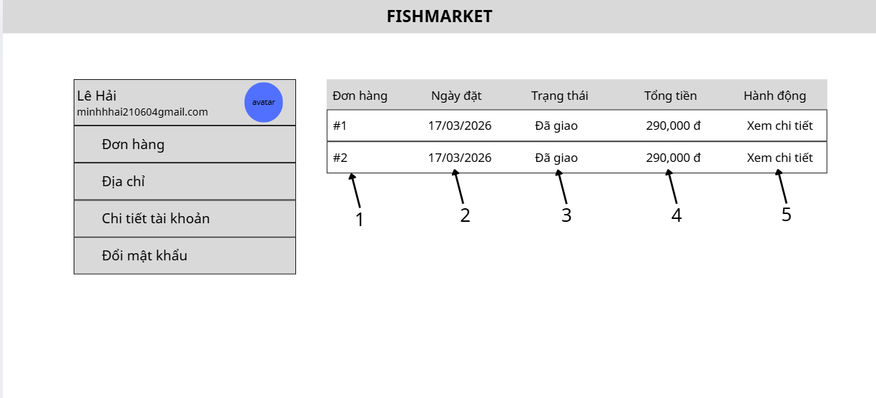
Hình 2.7. Giao diện trang Quản lý đơn hàng cá nhân
Đặt tả:
Mục | Kiểu | Dữ liệu | Mô tả
1 | Text |  | Hiển thị Mã đơn hàng
2 | Text |  | Hiển thị Ngày đặt hàng
3 | Text |  | Hiển thị Trạng thái của đơn hàng (ví dụ: Đang xử lý, Đã giao, Đã hủy...).
4 | Text |  | Hiển thị Tổng tiền của đơn hàng, được định dạng theo chuẩn tiền tệ
5 | Link label |  | Nút Xem chi tiết

  - Giao diện Quản lý địa chỉ cá nhân
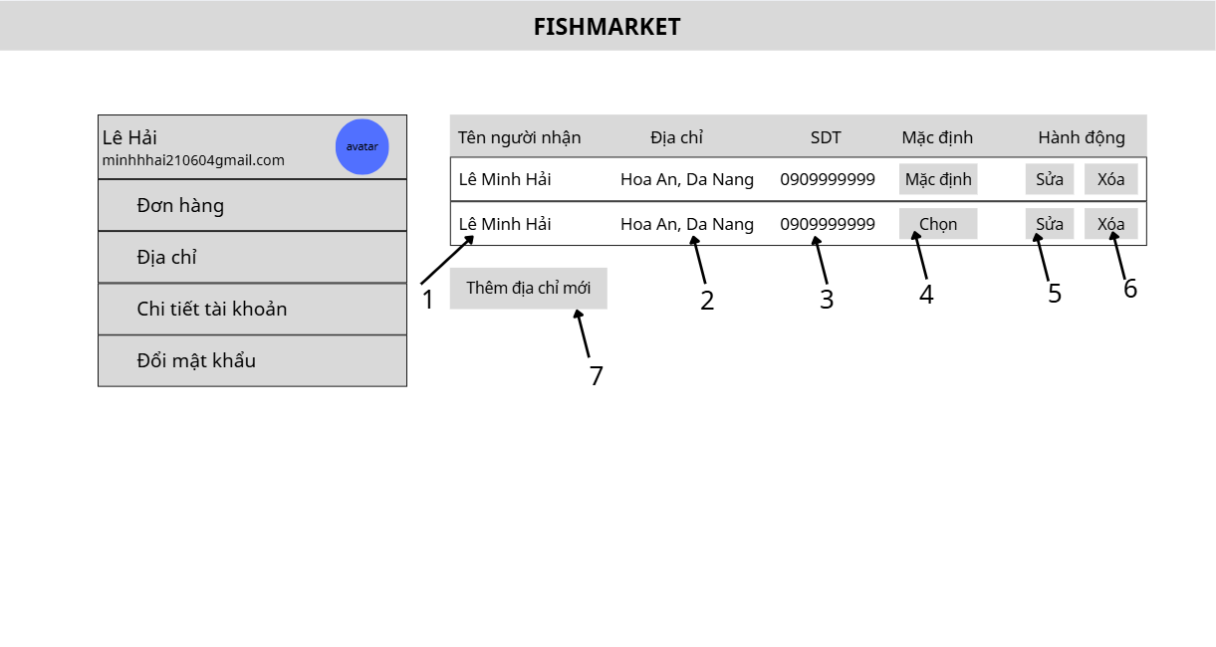
Hình 2.8. Giao diện trang Quản lý địa chỉ cá nhân
Đặt tả:
Mục | Kiểu | Dữ liệu | Mô tả
1 | Text |  | Hiển thị Tên người nhận hàng.
2 | Text |  | Hiển thị thông tin chi tiết Địa chỉ giao hàng.
3 | Text |  | Hiển thị Số điện thoại liên hệ của người nhận.
4 | Badge / Button |  | Cột Mặc định. Nếu địa chỉ đang là mặc định, hiển thị nhãn (badge) "Mặc định". Nếu không, hiển thị nút "Chọn" để người dùng có thể thiết lập làm mặc định.
5 | Link label |  | Nút Sửa, chứa liên kết chuyển hướng đến trang cập nhật thông tin của địa chỉ tương ứng
6 | Button |  | Nút Xóa, dùng để loại bỏ địa chỉ này khỏi danh sách.
7 | Link label |  | Nút Thêm địa chỉ mới, chứa liên kết chuyển hướng đến trang tạo địa chỉ

  - Giao diện Thêm địa chỉ
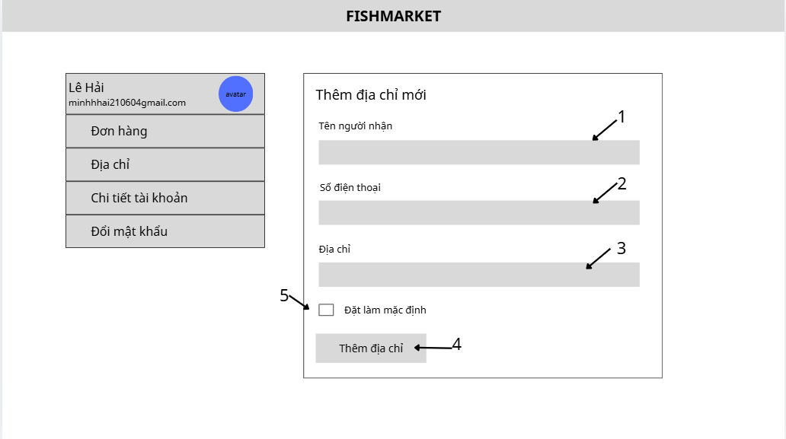
Hình 2.9. Giao diện trang Thêm địa chỉ mới
Đặt tả:
Mục | Kiểu | Dữ liệu | Mô tả
1 | Text box | Mặc định: rỗng  Yêu cầu: có | Nơi nhập Tên người nhận hàng
2 | Text box | Mặc định: rỗng  Yêu cầu: có | Nơi nhập Số điện thoại liên hệ
3 | Text box | Mặc định: rỗng  Yêu cầu: có | Nơi nhập thông tin Địa chỉ chi tiết
4 | Button |  | Nút xác nhận Thêm địa chỉ .
5 | Checkbox | Mặc định: Bỏ trống | Tùy chọn Đặt làm mặc định .Nếu tick chọn, địa chỉ này sẽ tự động trở thành địa chỉ mặc định trên trang thanh toán.

  - Giao diện Đổi mật khẩu
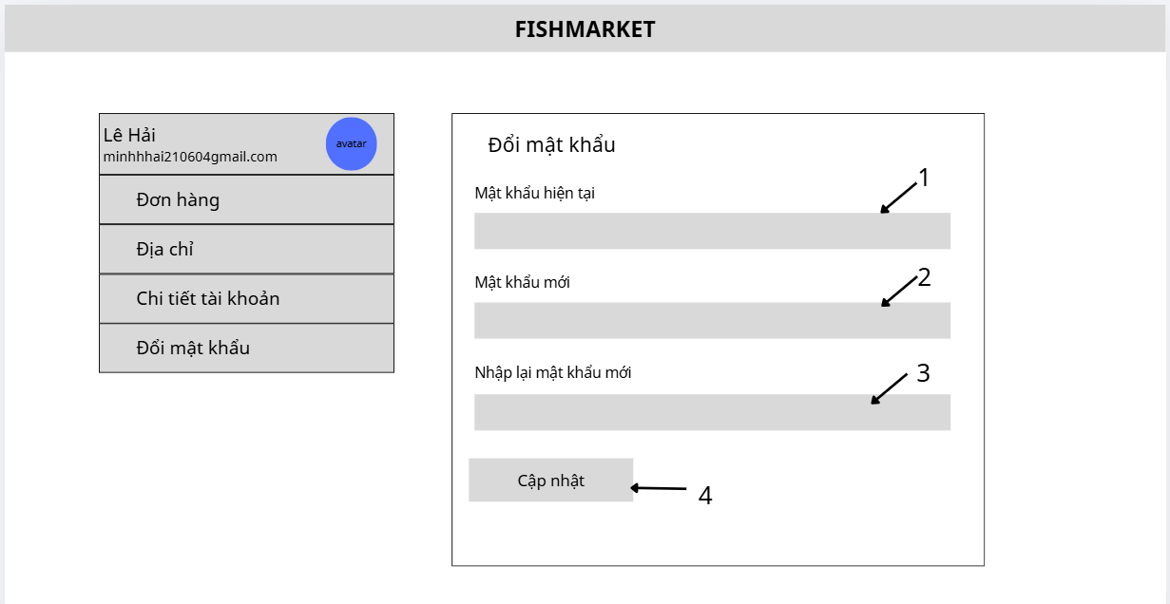
Hình 2.10. Giao diện trang Đổi mật khẩu
Đặt tả:
Mục | Kiểu | Dữ liệu | Mô tả
1 | Text box | Mặc định: rỗng  Yêu cầu: có | Nơi nhập Mật khẩu hiện tại
2 | Text box | Mặc định: rỗng  Yêu cầu: có | Nơi nhập Mật khẩu mới
3 | Text box | Mặc định: rỗng  Yêu cầu: có | Nơi Nhập lại mật khẩu mới để xác nhận
4 | Button |  | Nút xác nhận CẬP NHẬT

  - Giao diện Quản lý giỏ hàng
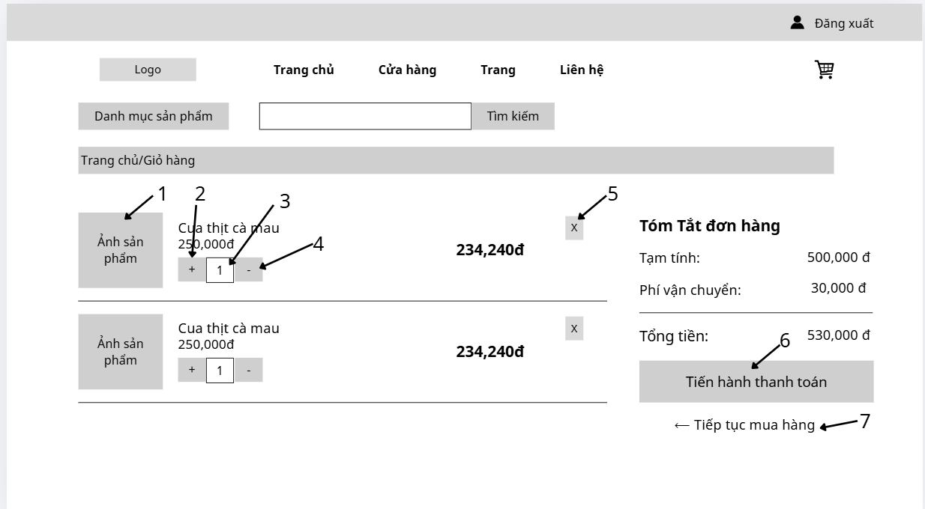
Hình 2.11. Giao diện trang Quản lý giỏ hàng
Đặt tả:
Mục | Kiểu | Dữ liệu | Mô tả
1 | Image |  | Hiển thị Ảnh sản phẩm thu nhỏ.
2 | Button |  | Nút Tăng số lượng sản phẩm
3 | Text box |  | Ô hiển thị Số lượng hiện tại của sản phẩm.
4 | Button |  | Ô hiển thị Số lượng hiện tại của sản phẩm.
5 | Button / Icon |  | Nút Xóa dùng để loại bỏ sản phẩm này khỏi giỏ hàng.
6 | Button / Link |  | Nút Tiến hành thanh toán. Nút này được bọc bởi thẻ Link để chuyển hướng sang trang checkout
7 | Link label |  | Liên kết Tiếp tục mua hàng cho phép người dùng quay lại trang chủ hoặc trang sản phẩm.

  - Giao diện Đặt hàng
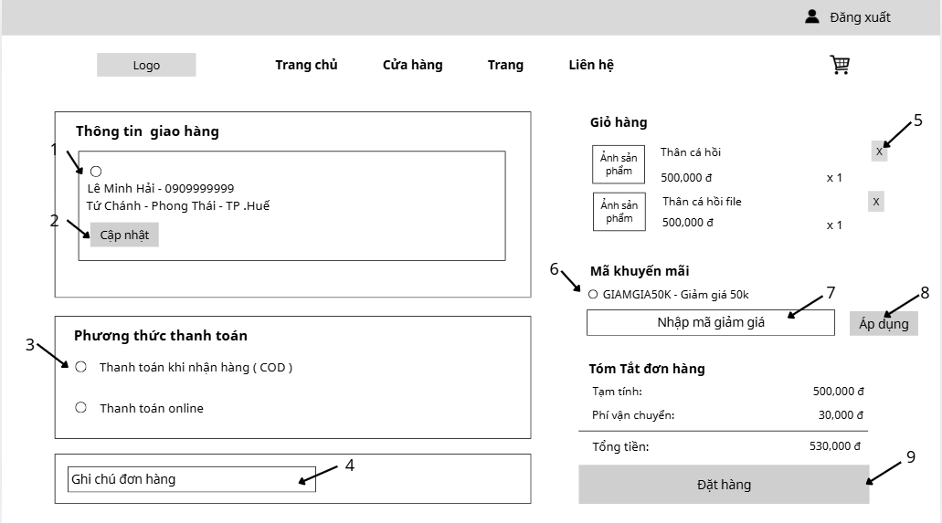
Hình 2.10: Giao diện quản lý người dùng
Đặt tả:
Mục | Kiểu | Dữ liệu | Mô tả
1 | Radio Button |  | Lựa chọn Địa chỉ giao hàng. Cho phép người dùng chọn một trong các địa chỉ đã lưu.
2 | Button |  | Nút Cập nhật để chỉnh sửa thông tin của địa chỉ tương ứng.
3 | Radio Button |  | Lựa chọn Phương thức thanh toán
4 | Text box | Mặc định: rỗng  Yêu cầu: Không bắt buộc | Nơi nhập Ghi chú đơn hàng
5 | Button / Icon |  | Nút Xóa (x) sản phẩm khỏi đơn hàng.
6 | Radio Button |  | Lựa chọn nhanh Mã khuyến mãi từ danh sách các mã người dùng đang có sẵn.
7 | Text box | Mặc định: rỗng  Yêu cầu: Không bắt buộc | Nơi Nhập mã giảm giá thủ công
8 | Button |  | Nút Áp dụng
9 | Button |  | Nút xác nhận Tiến hành thanh toán / Đặt hàng

  - Giao diện Đánh giá sản phẩm
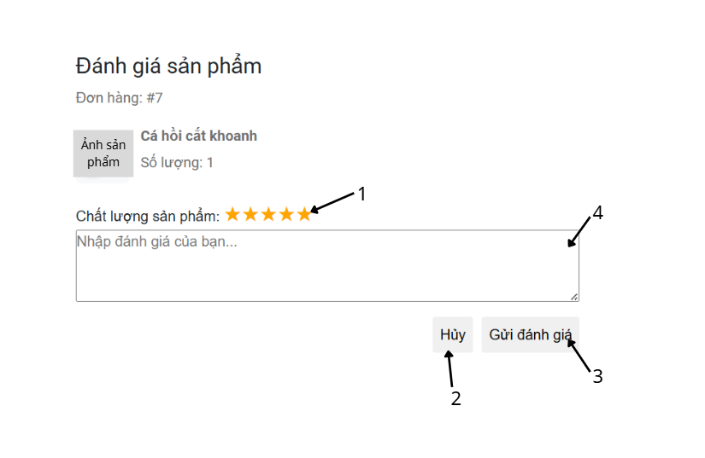
Hình 2.13. Giao diện trang Đánh giá sản phẩm
Đặt tả:
Mục | Kiểu | Dữ liệu | Mô tả
1 | Rating component | Mặc định: 0 sao  Yêu cầu: Có | Khu vực Chất lượng sản phẩm, cho phép người dùng nhấp vào các ngôi sao để chọn mức điểm đánh giá (từ 1 đến 5 sao).
2 | Text area | Mặc định: Rỗng  Yêu cầu: Không | Nơi Nhập đánh giá của bạn.... Cho phép người dùng gõ nội dung nhận xét chi tiết về sản phẩm bằng văn bản.
3 | Button |  | Nút Hủy, dùng để đóng biểu mẫu đánh giá mà không lưu lại bất kỳ dữ liệu nào.
4 | Button |  | Nút Gửi đánh giá, dùng để xác nhận và đẩy dữ liệu (số sao và nội dung) lên hệ thống.

  - Giao diện Quản lý người dùng
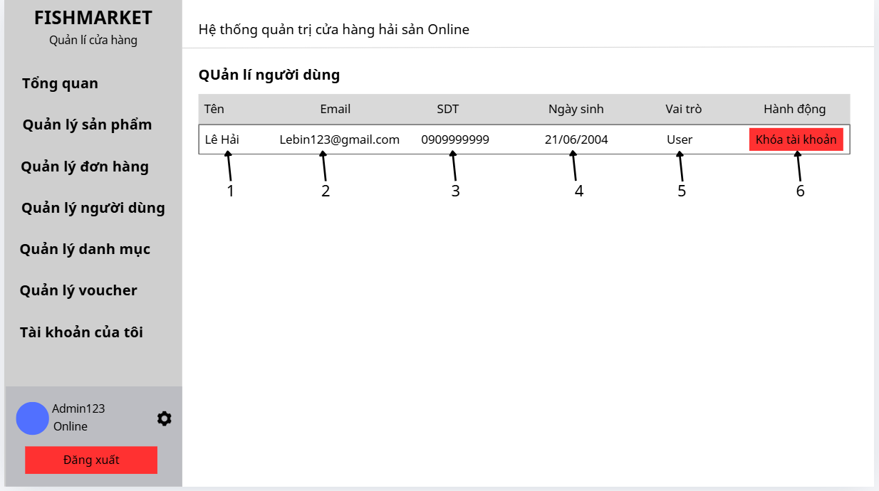
Hình 2.14. Giao diện trang Quản lý người dùng
Đặt tả:
Mục | Kiểu | Dữ liệu | Mô tả
1 | Text |  | Hiển thị Tên của người dùng.
2 | Text |  | Hiển thị địa chỉ Email đã đăng ký của người dùng.
3 | Text |  | Hiển thị Số điện thoại liên hệ của người dùng.
4 | Text |  | Hiển thị Ngày sinh của người dùng.
5 | Badge |  | Hiển thị Vai trò của tài khoản trong hệ thống
6 | Button |  | Nút thao tác Khóa tài khoản

  - Giao diện Quản lý danh mục
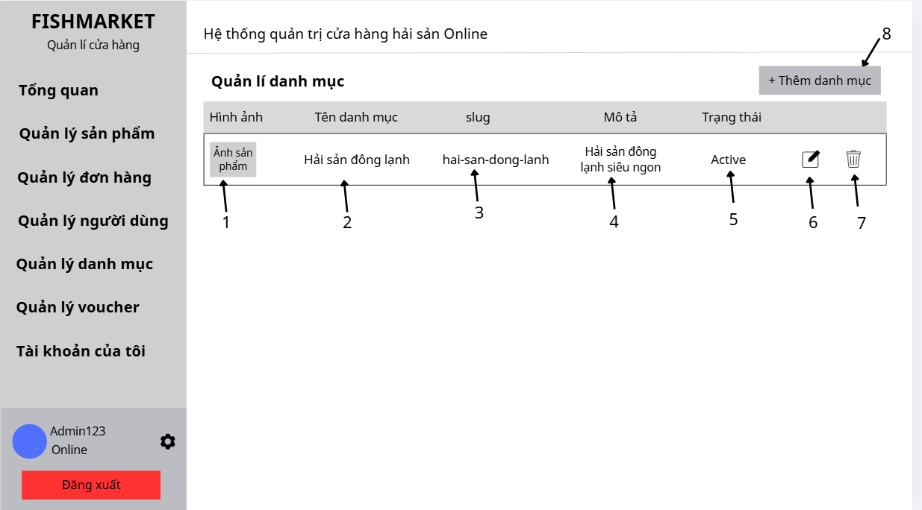
Hình 2.15. Giao diện trang Quản lý danh mục
Đặt tả:
Mục | Kiểu | Dữ liệu | Mô tả
1 | Image |  | Hiển thị Hình ảnh đại diện thu nhỏ của danh mục.
2 | Text |  | Hiển thị Tên danh mục.
3 | Text |  | Hiển thị Slug
4 | Text |  | Hiển thị nội dung Mô tả ngắn gọn về danh mục.
5 | Badge |  | Hiển thị Trạng thái hoạt động của danh mục.
6 | Link label / Button |  | Nút Sửa (biểu tượng cây bút) để chuyển hướng đến trang chỉnh sửa của danh mục tương ứng
7 | Button |  | Nút Xóa (biểu tượng thùng rác). Dùng để loại bỏ danh mục này khỏi hệ thống.
8 | Link label / Button |  | Nút Thêm Mới / Thêm danh mục. Chứa liên kết chuyển hướng đến trang tạo danh mục

  - Giao diện Thêm danh mục
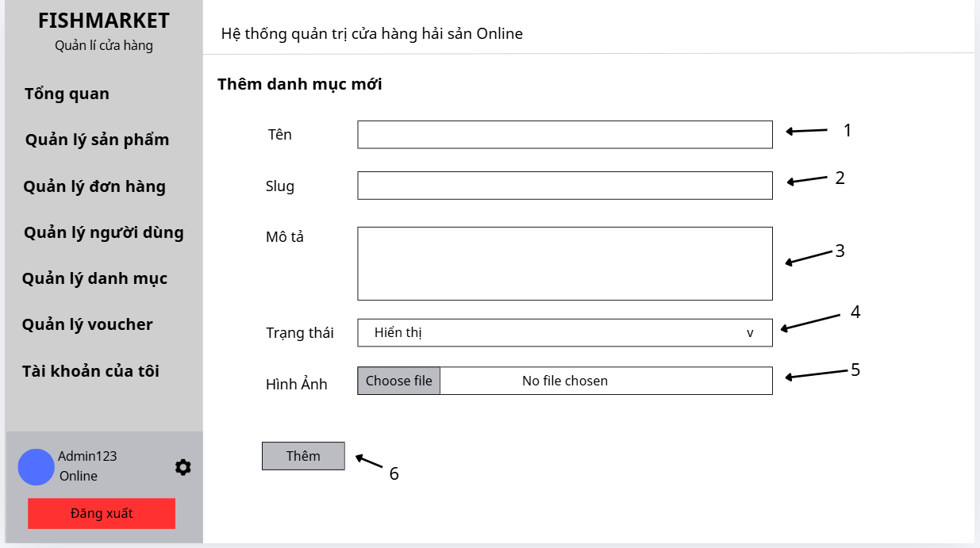
Hình 2.16. Giao diện trang Thêm danh mục
Đặt tả:
Mục | Kiểu | Dữ liệu | Mô tả
1 | Text box | Mặc định: rỗng  Yêu cầu: có | Nơi nhập Tên danh mục
2 | Text box | Mặc định: rỗng  Yêu cầu: có | Nơi nhập Slug
3 | Text area | Mặc định: rỗng  Yêu cầu: có | Nơi nhập Mô tả chi tiết về danh mục
4 | Dropdown list (Select) | Mặc định: Active | Nơi chọn Trạng thái hiển thị của danh mục. Có 2 tùy chọn: "Hiển thị" hoặc "Ẩn"
5 | File Input | Mặc định: rỗng  Yêu cầu: có | Khu vực tải lên file Hình ảnh đại diện cho danh mục.
6 | Button |  | Nút xác nhận Thêm để đẩy dữ liệu lên hệ thống.

  - Giao diện Cập nhật danh mục
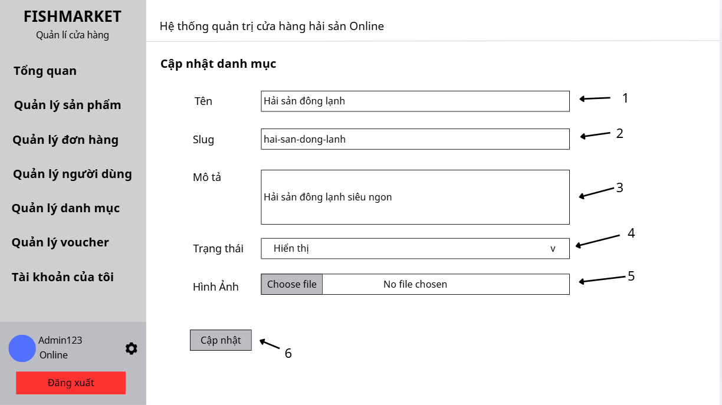
Hình 2.17. Giao diện trang Cập nhật danh mục
Đặt tả:
Mục | Kiểu | Dữ liệu | Mô tả
1 | Textbox | Mặc định: dữ liệu hiện tại  Yêu cầu: có | Nơi chỉnh sửa Tên danh mục
2 | Textbox | Mặc định: dữ liệu hiện tại  Yêu cầu: có | Nơi chỉnh sửa Slug
3 | Text area | Mặc định: dữ liệu hiện tại  Yêu cầu: có | Nơi chỉnh sửa Mô tả chi tiết về danh mục
4 | Dropdown list (Select) | Mặc định: giá trị hiện tại | Nơi thay đổi Trạng thái hiển thị của danh mục.
5 | File Input | Mặc định: Rỗng | Khu vực chọn tệp để thay đổi Hình ảnh đại diện cho danh mục. Nếu không chọn file mới, hệ thống sẽ tự động giữ nguyên hình ảnh cũ.
6 | Button |  | Nút xác nhận Cập nhật để lưu các thay đổi lên hệ thống.

  - Giao diện Quản lý sản phẩm
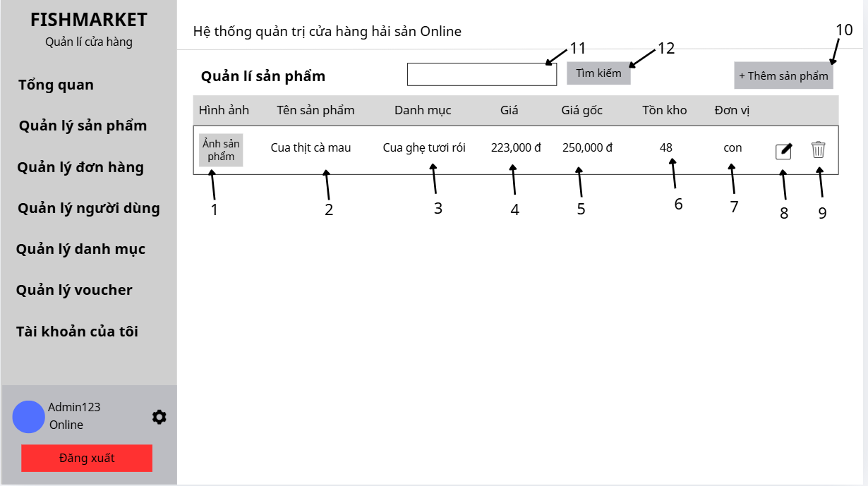
Hình 2.18. Giao diện trang Quản lý sản phẩm
Đặt tả:
Mục | Kiểu | Dữ liệu | Mô tả
1 | Image |  | Hiển thị Hình ảnh đại diện của sản phẩm.
2 | Text |  | Hiển thị Tên sản phẩm
3 | Text |  | Hiển thị tên Danh mục mà sản phẩm đó thuộc về
4 | Text |  | Hiển thị Giá bán hiện tạ
5 | Text |  | Hiển thị Giá gốc của sản phẩm
6 | Text |  | Hiển thị số lượng hàng Tồn kho hiện tại.
7 | Text |  | Hiển thị Đơn vị tính của sản phẩm
8 | Link label / Button |  | Nút Sửa (biểu tượng cây bút). Chứa liên kết chuyển hướng đến trang chỉnh sửa của chính sản phẩm đó
9 | Button |  | Nút Xóa (biểu tượng thùng rác). Dùng để loại bỏ sản phẩm này khỏi cơ sở dữ liệu.
10 | Link label / Button |  | Nút Thêm Mới .Được bọc bởi thẻ Link để chuyển hướng sang trang tạo sản phẩm mới
11 | Text box | Mặc định: Rỗng | Ô nhập từ khóa
12 | Button |  | Nút Tìm kiếm, dùng để kích hoạt bộ lọc danh sách sản phẩm

  - Giao diện Thêm sản phẩm
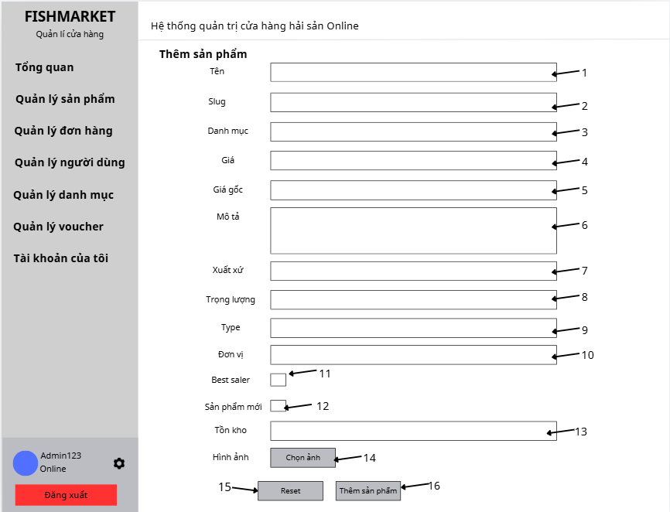
Hình 2.19. Giao diện trang Thêm sản phẩm
Đặt tả:
Mục | Kiểu | Dữ liệu | Mô tả
1 | Textbox | Mặc định: Rỗng  Yêu cầu: Có (*) | Nơi nhập Tên Sản Phẩm
2 | Textbox | Mặc định: Rỗng  Yêu cầu: Có (*) | Nơi nhập Slug định dạng URL cho sản phẩm
3 | Dropdown list (Select) | Mặc định: Rỗng ("Chọn danh mục")  Yêu cầu: Có (*) | Nơi chọn Danh Mục mà sản phẩm thuộc về
4 | Number input | Mặc định: Rỗng  Yêu cầu: Có (*, min="0") | Nơi nhập Giá bán hiện tại của sản phẩm
5 | Number input | Mặc định: Rỗng  Yêu cầu: Có (*, min="0") | Nơi nhập Giá gốc của sản phẩm trước khi giảm
6 | Text box | Mặc định: Rỗng  Yêu cầu: Có (*) | Nơi nhập thông tin Mô tả chi tiết về sản phẩm
7 | Text box | Mặc định: Rỗng  Yêu cầu: Có (*) | Nơi nhập Xuất xứ của sản phẩm
8 | Number input | Mặc định: Rỗng  Yêu cầu: Có (*) | Nơi nhập Trọng lượng của sản phẩm
9 | Dropdown list (Select) | Mặc định: Tươi sống  Yêu cầu: Có (*) | Nơi chọn loại sản phẩm (Type).
10 | Text box | Mặc định: Rỗng  Yêu cầu: Có (*) | Nơi nhập Đơn vị tính của sản phẩm
11 | Checkbox | Mặc định: Chưa chọn | Đánh dấu sản phẩm là Bán chạy (Best seller).
12 | Checkbox | Mặc định: Chưa chọn | Đánh dấu là Sản phẩm mới.
13 | Text box | Mặc định: Rỗng  Yêu cầu: Có (*, min="0") | Nơi nhập số lượng Tồn kho ban đầu của sản phẩm
14 | File Input | Mặc định: Rỗng | Nút Chọn ảnh
15 | Button |  | Nút Reset .Dùng để xóa toàn bộ dữ liệu đang nhập và đưa form về trạng thái trống ban đầu.
16 | Button |  | Nút xác nhận Thêm Sản Phẩm

  - Giao diện Cập nhật sản phẩm
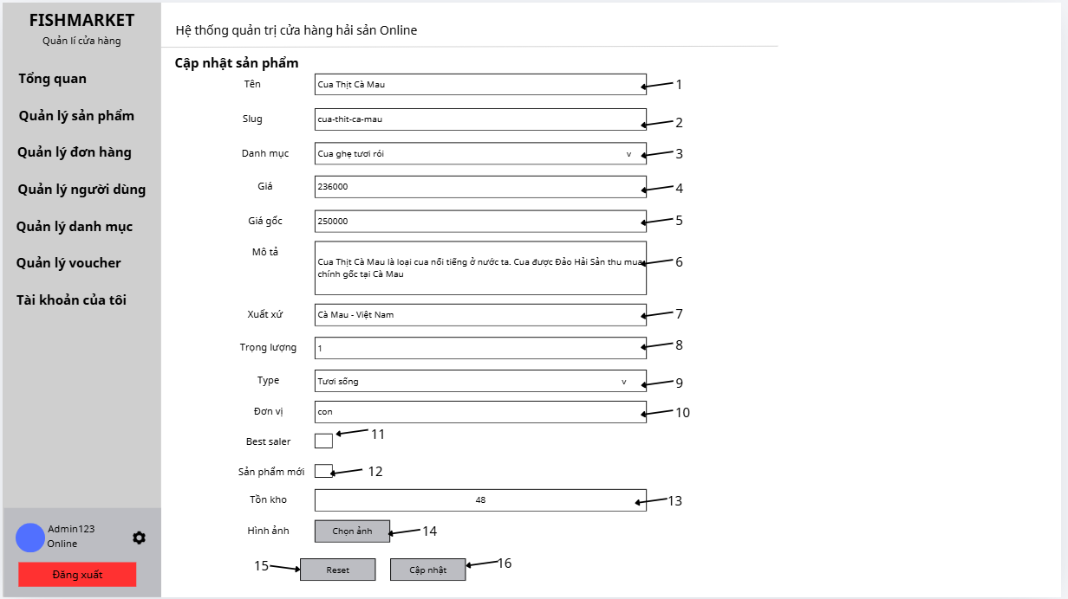
Hình 2.20. Giao diện trang Cập nhật sản phẩm
Đặt tả:
Mục | Kiểu | Dữ liệu | Mô tả
1 | Text box | Mặc định: Tên SP hiện tại  Yêu cầu: Có (*) | Nơi chỉnh sửa Tên Sản Phẩm
2 | Text box | Mặc định: Slug hiện tại  Yêu cầu: Có (*) | Nơi chỉnh sửa Slug định dạng URL
3 | Dropdown list | Mặc định: Danh mục hiện tại  Yêu cầu: Có (*) | Nơi thay đổi Danh Mục chứa sản phẩm
4 | Number input | Mặc định: Giá hiện tại  Yêu cầu: Có (*, min="0") | Nơi cập nhật Giá bán mới của sản phẩm
5 | Number input | Mặc định: Giá gốc hiện tại  Yêu cầu: Có (*, min="0") | Nơi cập nhật Giá gốc
6 | Text box | Mặc định: Mô tả hiện tại  Yêu cầu: Có (*) | Nơi chỉnh sửa đoạn văn bản Mô tả chi tiết
7 | Text box | Mặc định: Xuất xứ hiện tại  Yêu cầu: Có (*) | Nơi cập nhật nơi Xuất xứ (
8 | Number input | Mặc định: Trọng lượng hiện tại  Yêu cầu: Có (*) | Nơi cập nhật Trọng lượng chuẩn của sản phẩm
9 | Dropdown list | Mặc định: Loại sản phẩm hiện tại  Yêu cầu: Có (*) | Nơi thay đổi phân loại (Type): Tươi sống, Đông lạnh, Khô.
10 | Text box | Mặc định: Đơn vị hiện tại  Yêu cầu: Có (*) | Nơi chỉnh sửa Đơn vị tính (kg, con...).
11 | Checkbox | Mặc định: Trạng thái hiện tại | Đánh dấu/bỏ đánh dấu nhãn Bán chạy (Best seller).
12 | Checkbox | Mặc định: Trạng thái hiện tại | Đánh dấu/bỏ đánh dấu nhãn Sản phẩm mới.
13 | Number input | Mặc định: Tồn kho hiện tại  Yêu cầu: Có (*, min="0") | Nơi điều chỉnh số lượng Tồn kho
14 | File Input | Mặc định: Hiển thị các ảnh cũ | Nút Chọn ảnh
15 | Button |  | Nút Reset. Dùng để khôi phục lại các giá trị ban đầu trước khi chỉnh sửa.
16 | Button |  | Nút xác nhận Cập nhật

  - Giao diện Quản lý đơn hàng
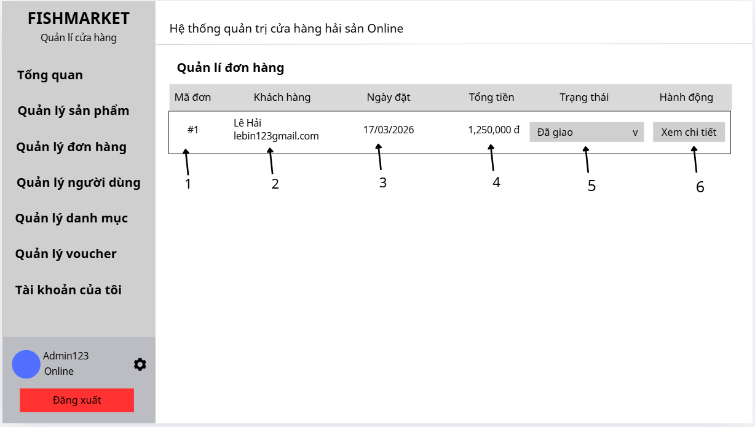
Hình 2.21. Giao diện trang Quản lý đơn hàng
Đặt tả:
Mục | Kiểu | Dữ liệu | Mô tả
1 | Link label |  | Hiển thị Mã đơn hàng
2 | Text |  | Hiển thị thông tin Khách hàng bao gồm tên (in đậm) và địa chỉ email của người đặt.
3 | Text |  | Hiển thị Ngày đặt hàng
4 | Text |  | Hiển thị Tổng tiền của đơn hàng
5 | Dropdown list (Select) |  | Lựa chọn Trạng thái hiện tại của đơn hàng. Gồm các tùy chọn: Chờ xử lý, Đang xử lý, Đang giao, Đã giao, Đã hủy. Dropdown sẽ thay đổi màu sắc dựa trên trạng thái
6 | Link label / Button |  | Nút Xem Chi Tiết, chứa liên kết chuyển hướng Admin đến trang thông tin chi tiết của đơn hàng tương ứng

  - Giao diện Quản lý voucher
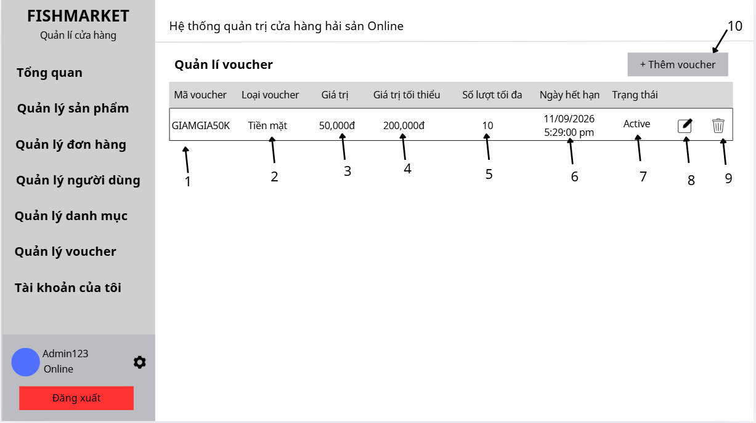
Hình 2.22. Giao diện trang Quản lý voucher
Đặt tả:
Mục | Kiểu | Dữ liệu | Mô tả
1 | Text |  | Hiển thị Mã voucher
2 | Text |  | Hiển thị Loại voucher.
3 | Text |  | Hiển thị Giá trị giảm của voucher.
4 | Text |  | Hiển thị Giá trị tối thiểu của đơn hàng để có thể áp dụng voucher này
5 | Text |  | Hiển thị Số lượt tối đa mà voucher này có thể được sử dụng trên toàn hệ thống.
6 | Text |  | Hiển thị Ngày hết hạn của voucher. Nếu không có dữ liệu ngày hết hạn, hiển thị "Không giới hạn".
7 | Text |  | Hiển thị Trạng thái của voucher.
8 | Link label / Button |  | Nút Sửa (biểu tượng cây bút). Chứa liên kết chuyển hướng đến trang chỉnh sửa của chính voucher đó
9 | Button |  | Nút Xóa (biểu tượng thùng rác). Dùng để loại bỏ voucher này khỏi cơ sở dữ liệu.
10 | Link label / Button |  | Nút Thêm Voucher Mới.

  - Giao diện Thêm voucher
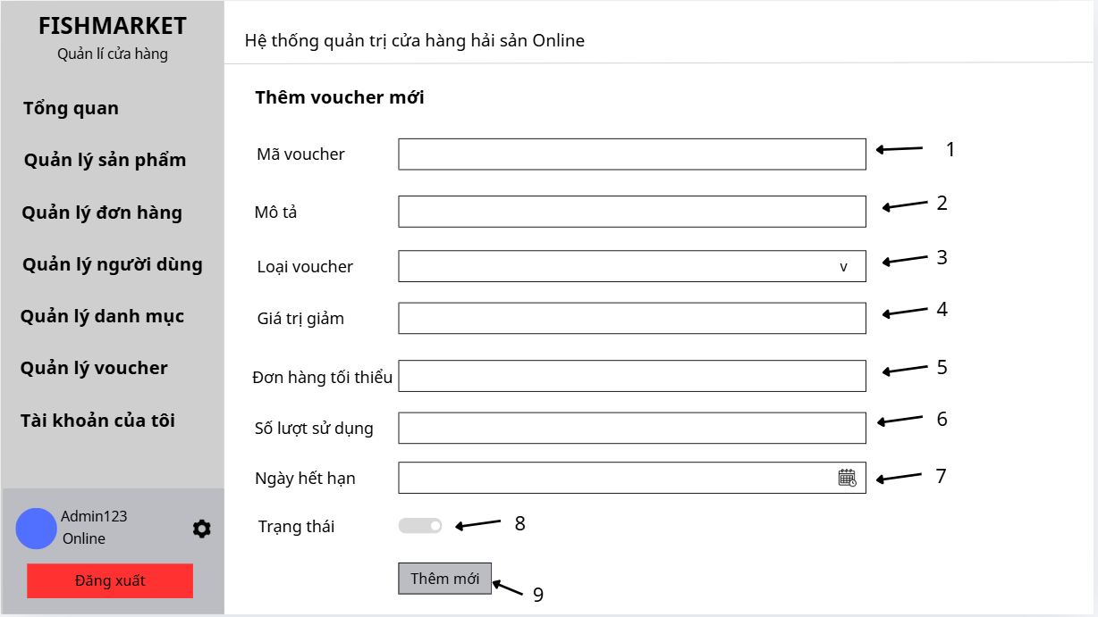
Hình 2.23. Giao diện trang Thêm voucher
Đặt tả:
Mục | Kiểu | Dữ liệu | Mô tả
1 | Textbox | Mặc định: Rỗng  Yêu cầu: Có (*) | Nơi nhập Mã Voucher
2 | Textbox | Mặc định: Rỗng  Yêu cầu: Có (*) | Nơi nhập Tên / Mô tả chi tiết về chương trình khuyến mãi của voucher này.
3 | Dropdown list (Select) | Mặc định: Rỗng  Yêu cầu: Có (*) | Nơi chọn Loại Voucher. Gồm 2 tùy chọn: Giảm theo "Phần trăm (%)" hoặc Giảm theo "Tiền mặt (VNĐ)".
4 | Number input | Mặc định: Rỗng  Yêu cầu: Có (*) | Nơi nhập Giá trị giảm.
5 | Number input | Mặc định: Rỗng  Yêu cầu: Không bắt buộc | Nơi nhập giá trị Đơn hàng tối thiểu để có thể áp dụng voucher.
6 | Number input | Mặc định: Rỗng  Yêu cầu: Không bắt buộc | Nơi nhập Số lượt sử dụng tối đa cho voucher này.
7 | Date/Time Picker | Mặc định: Rỗng | Nơi thiết lập Ngày hết hạn
8 | Switch (Checkbox) | Mặc định: Chưa chọn (Tắt) | Nút bật/tắt Trạng thái.
9 | Button |  | Nút xác nhận Lưu Voucher

  - Giao diện Cập nhật voucher
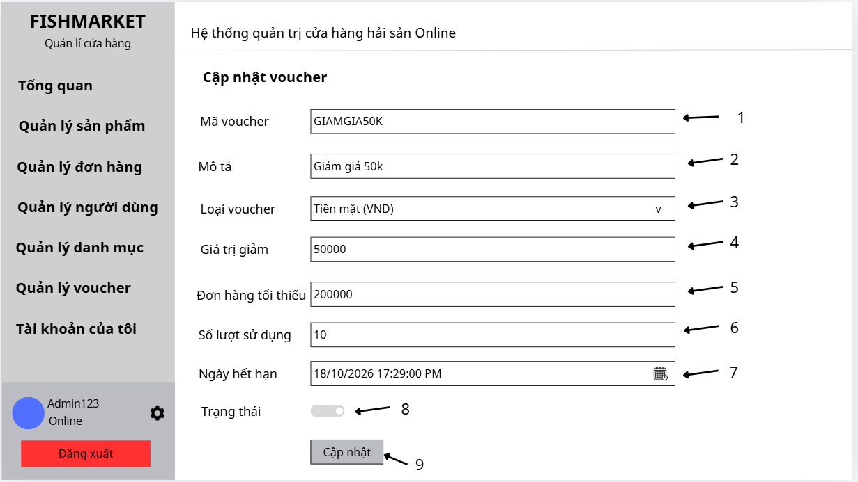
Hình 2.24. Giao diện trang Cập nhật voucher
Đặt tả:
Mục | Kiểu | Dữ liệu | Mô tả
1 | Text box | Mặc định: Mã voucher hiện tại  Yêu cầu: Có (*) | Nơi chỉnh sửa Mã Voucher
2 | Text box | Mặc định: Mô tả hiện tại  Yêu cầu: Có (*) | Nơi chỉnh sửa Tên / Mô tả của voucher
3 | Dropdown list | Mặc định: Loại hiện tại  Yêu cầu: Có (*) | Nơi thay đổi Loại Voucher
4 | Number input | Mặc định: Giá trị hiện tại  Yêu cầu: Có (*) | Nơi cập nhật mức Giá trị giảm
5 | Number input | Mặc định: Điều kiện hiện tại  Yêu cầu: Có (*) | Nơi cập nhật điều kiện Đơn hàng tối thiểu
6 | Number input | Mặc định: Số lượt hiện tại  Yêu cầu: Có (*) | Nơi cập nhật Số lượt sử dụng tối đa
7 | Date/Time Picker | Mặc định: Ngày giờ hiện tại | Nơi thiết lập lại Ngày hết hạn
8 | Switch (Checkbox) | Mặc định: Trạng thái hiện tại | Nút bật/tắt Trạng thái
9 | Button |  | Nút xác nhận Cập nhật Voucher

  - Giao diện Quản lý thông tin cá nhân(Admin)
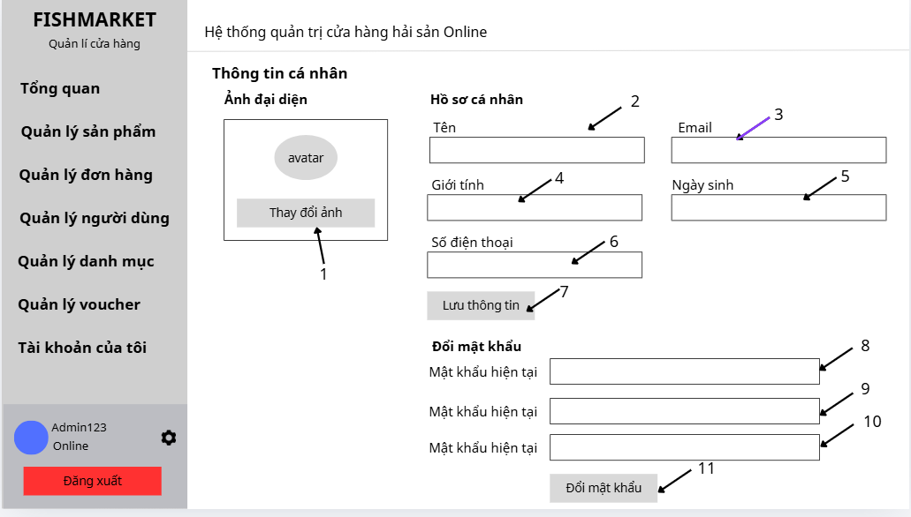
Hình 2.25. Giao diện trang Quản lý thông tin cá nhân
Đặt tả:
Mục | Kiểu | Dữ liệu | Mô tả
1 | Image / File Input | Mặc định: Ảnh đại diện hiện tại | Nút Thay đổi ảnh (kèm input file ẩn). Cho phép Admin chọn tải lên một ảnh đại diện mới.
2 | Text box | Mặc định: Tên hiện tại  Yêu cầu: Có | Nơi chỉnh sửa Tên của Admin
3 | Text box | Mặc định: Email hiện tại  Yêu cầu: Có (*) | Nơi hiển thị địa chỉ Email
4 | Dropdown list (Select) | Mặc định: Giới tính hiện tại  Yêu cầu: Không | Nơi cập nhật Giới tính
5 | Date Picker | Mặc định: Ngày sinh hiện tại  Yêu cầu: Không | Nơi cập nhật Ngày sinh
6 | Text box | Mặc định: Số ĐT hiện tại  Yêu cầu: Có (*) | Nơi cập nhật Số điện thoại liên hệ
7 | Button |  | Nút Lưu thông tin
8 | Text box | Mặc định: Rỗng | Nơi nhập Mật khẩu hiện tại
9 | Text box | Mặc định: Rỗng | Nơi nhập Mật khẩu mới
10 | Text box | Mặc định: Rỗng | Nơi Nhập lại mật khẩu mới
11 | Button |  | Nút Lưu thông tin

  - Giao diện Chatbot AI
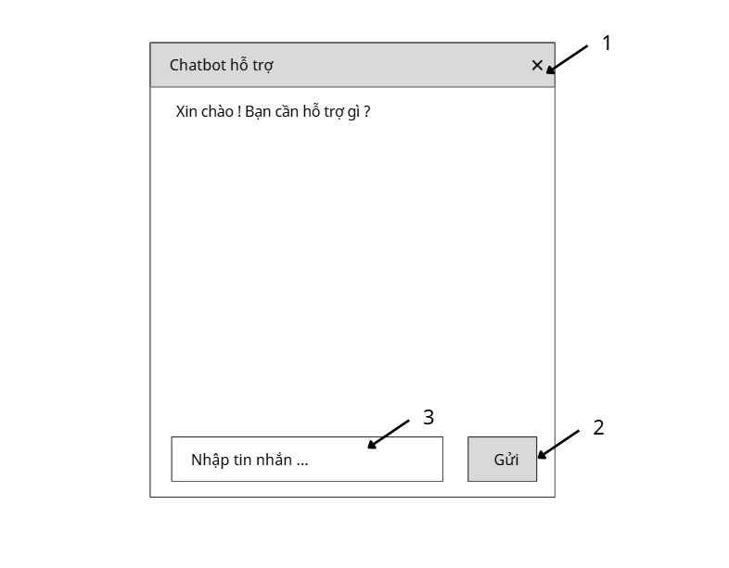
Hình 2.25. Giao diện trang Chatbot AI
Đặt tả:
Mục | Kiểu | Dữ liệu | Mô tả
1 | Icon (Button) |  | Nút Đóng (X), dùng để thu nhỏ hoặc tắt cửa sổ chatbot.
2 | Text box | Mặc định: Rỗng  Yêu cầu: Có | Nơi người dùng Nhập tin nhắn... cần gửi cho chatbot.
3 | Button |  | Nút Gửi, dùng để chuyển tin nhắn người dùng đã nhập vào hệ thống xử lý của chatbot.

- CƠ SỞ DỮ LIỆU
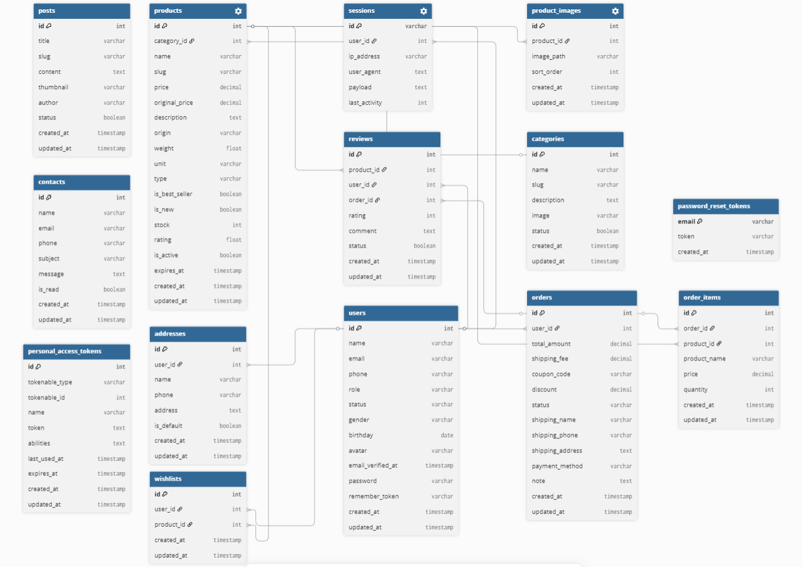
Hình 3: Database design
- DEMO CHƯƠNG TRÌNH
  - Định hướng giải quyết bài toán
- Phía khách vãng lai: đăng ký tài khoản, xem danh sách sản phẩm, xem chi tiết sản phẩm, tìm kiếm sản phẩm, sử dụng chatbot AI để được tư vấn và giải đáp thắc mắc…
- Phía khách hàng: đăng nhập, đăng xuất, lấy lại mật khẩu và đổi mật khẩu, tìm kiếm và lọc sản phẩm, xem chi tiết sản phẩm, cập nhật thông tin cá nhân, quản lý địa chỉ giao hàng, thêm sản phẩm vào giỏ hàng, đặt hàng, xem danh sách đơn hàng, xem chi tiết đơn hàng, hủy đơn hàng (khi cần), đánh giá sản phẩm, sử dụng chatbot AI để hỗ trợ trong quá trình mua sắm…
- Phía admin: quản lý danh mục sản phẩm, quản lý sản phẩm, quản lý tài khoản người dùng, quản lý đơn hàng (xác nhận, cập nhật trạng thái), quản lý voucher/khuyến mãi, báo cáo thống kê…
  - Hoàn thiện ứng dụng
    - Giao diện Đăng ký
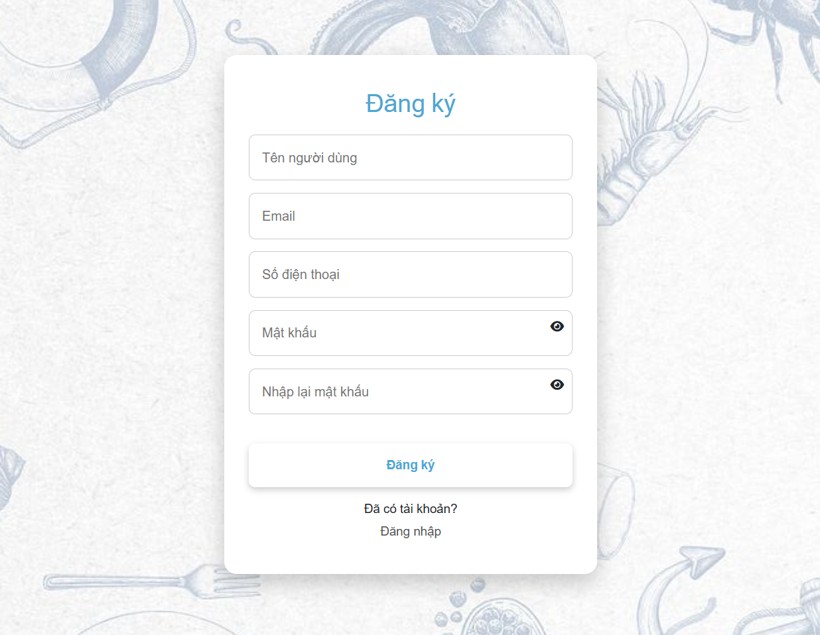
Hình 4.1: Giao diện Đăng ký
    - Giao diện Đăng nhập
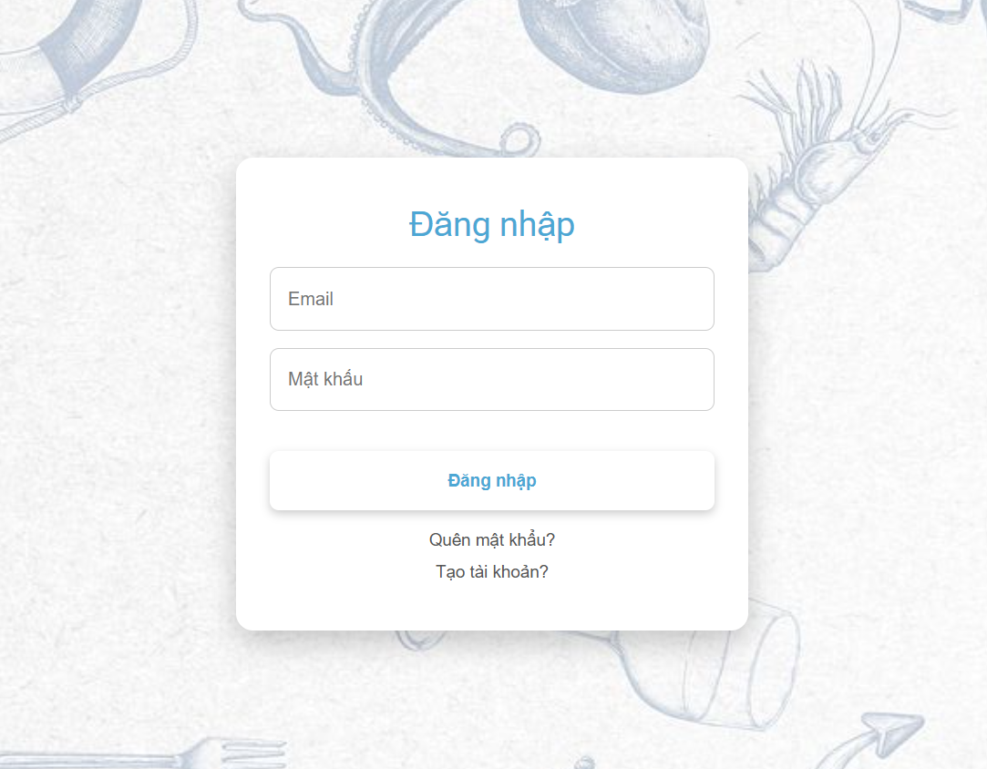
Hình 4.2: Giao diện Đăng nhập
    - Giao diện Quên mật khẩu
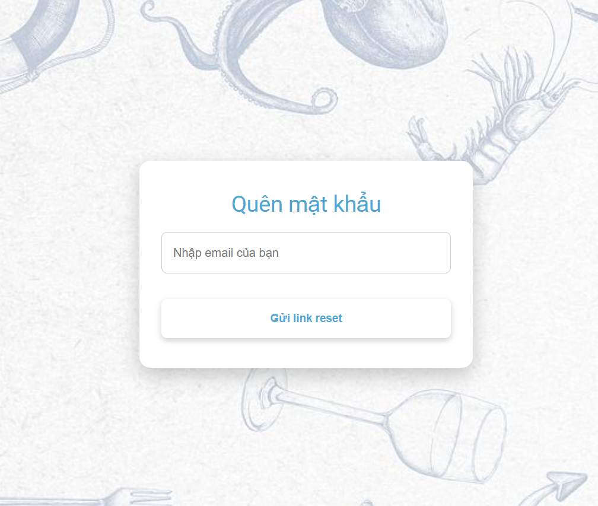
Hình 4.3: Giao diện Quên mật khẩu
    - Giao diện Xem chi tiết sản phẩm
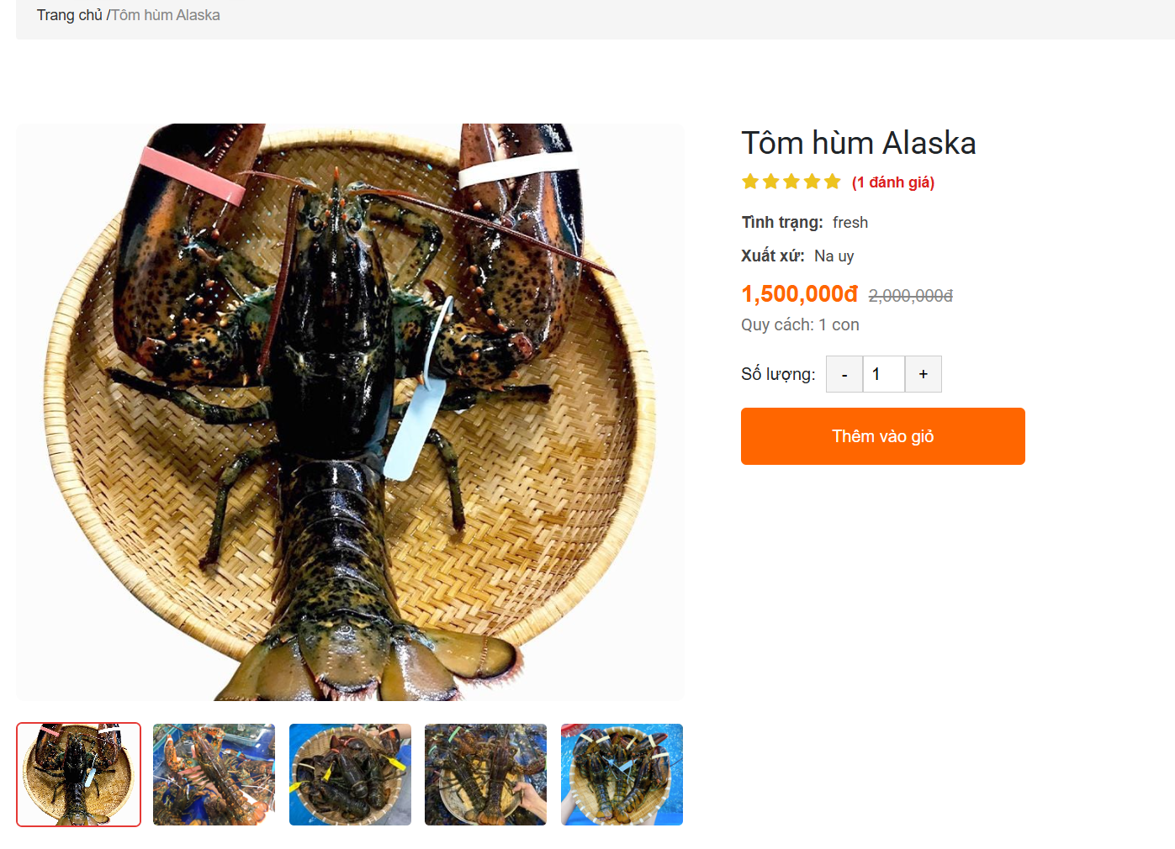
Hình 4.4: Giao diện Xem chi tiết sản phẩm
    - Giao diện Tìm kiếm sản phẩm
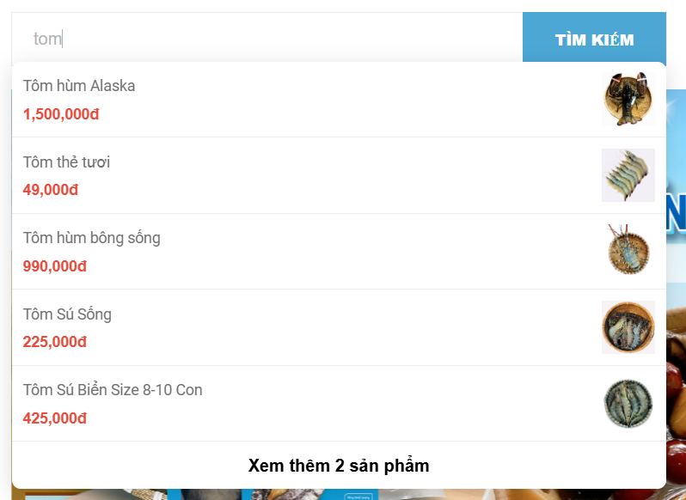
Hình 4.5: Giao diện Tìm kiếm sản phẩm
    - Giao diện Chi tiết tài khoản
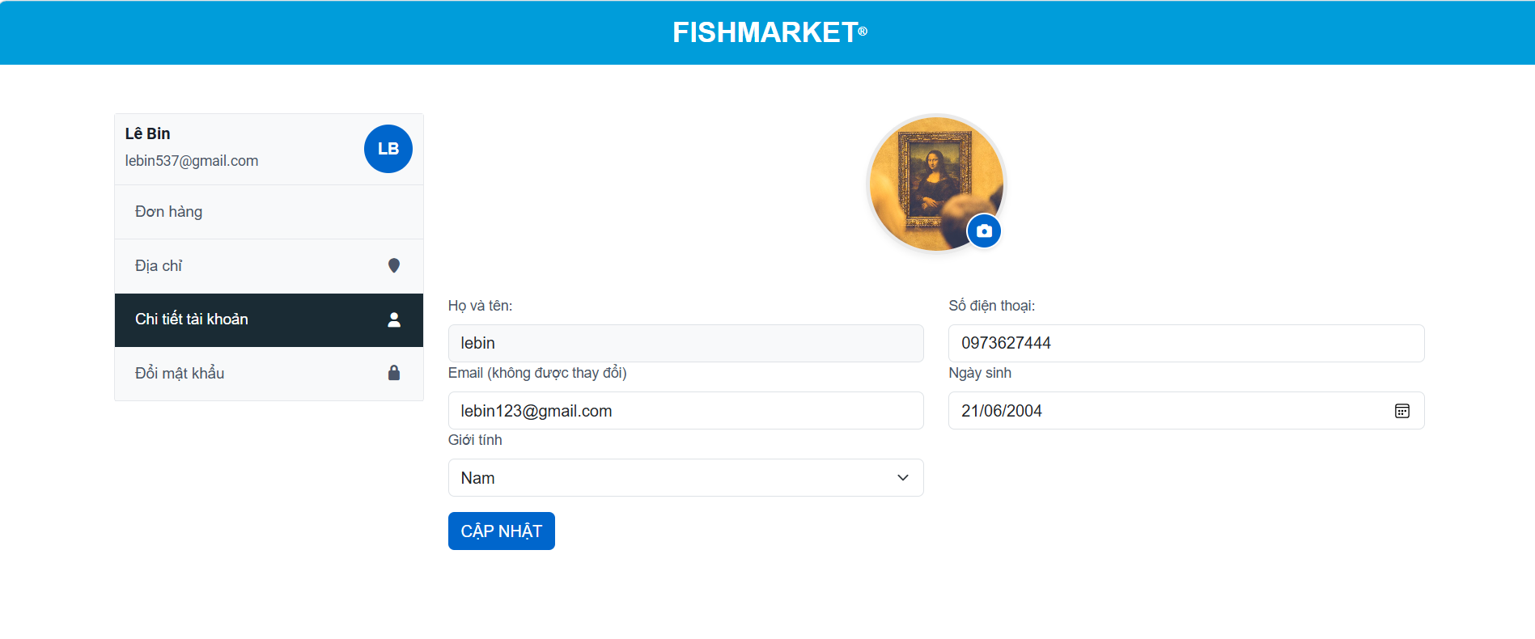
Hình 4.6 Giao diện Chi tiết tài khoản
    - Giao diện Quản lý đơn hàng cá nhân
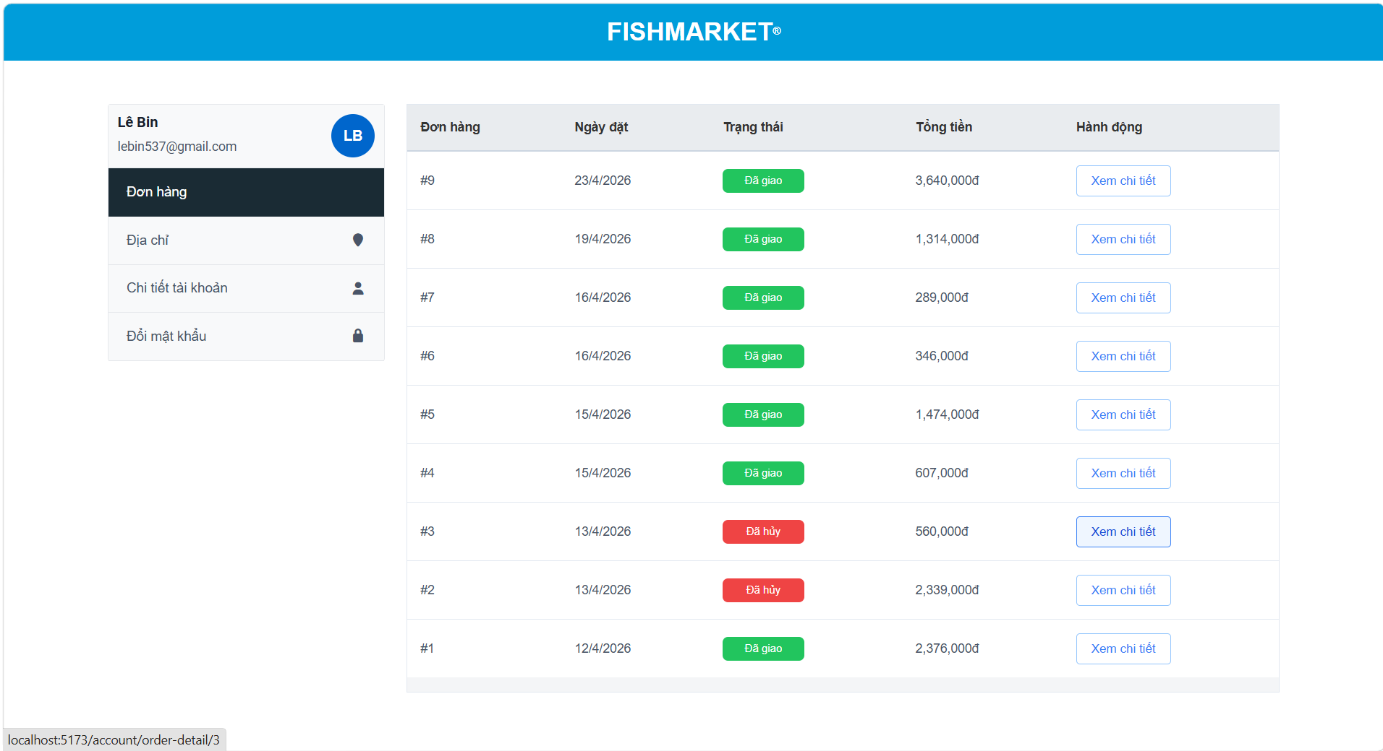
Hình 4.7 Giao diện Quản lý đơn hàng cá nhân
    - Giao diện Quản lý địa chỉ cá nhân
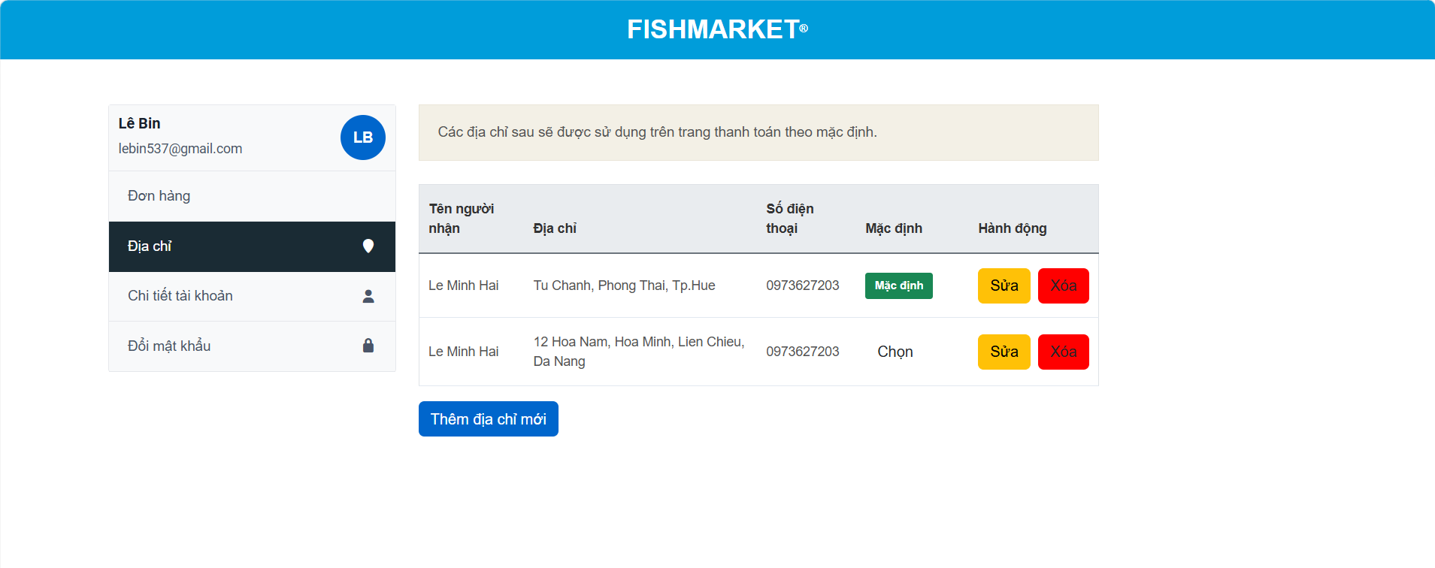
Hình 4.8 Giao diện Quản lý địa chỉ cá nhân
    - Giao diện Thêm địa chỉ
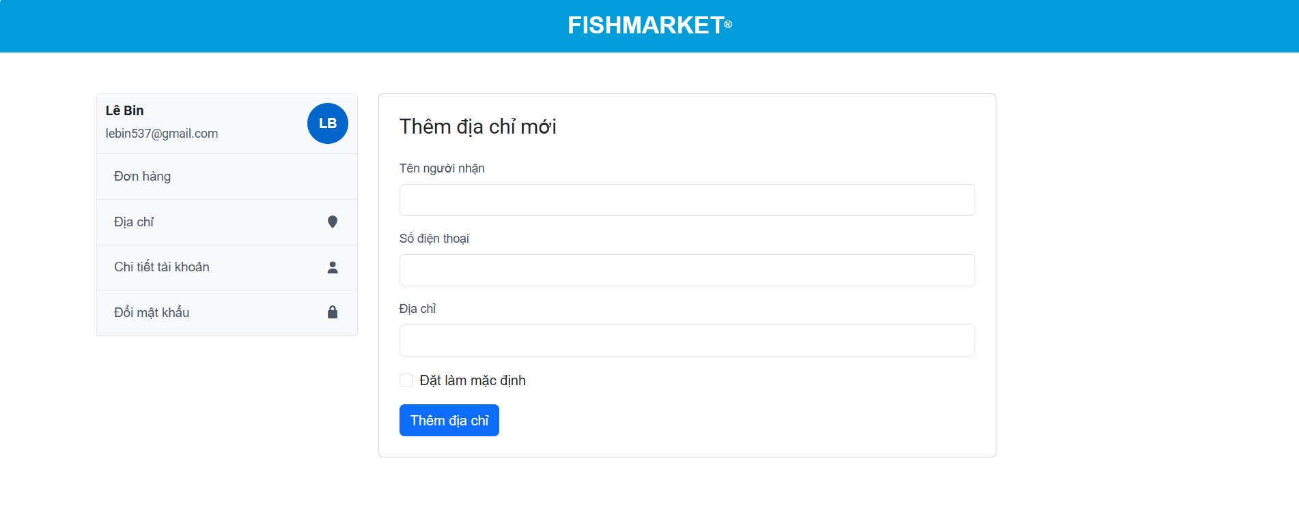
Hình 4.9 Giao diện Thêm địa chỉ
    - Giao diện Đổi mật khẩu
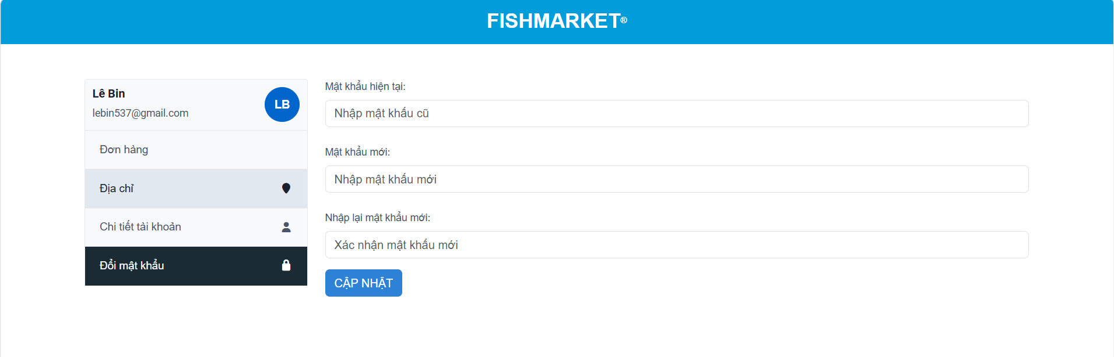
Hình 4.10 Giao diện Đổi mật khẩu
    - Giao diện Quản lý giỏ hàng
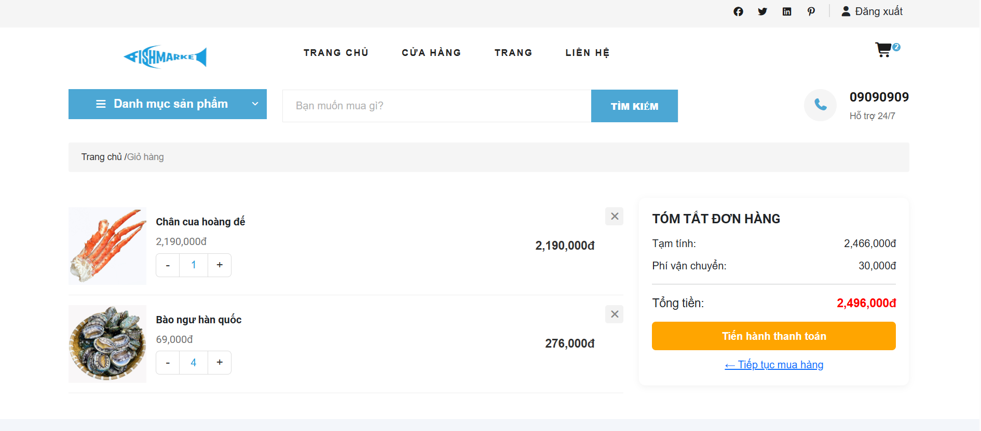
Hình 4.11 Giao diện Quản lý giỏ hàng
    - Giao diện Đặt hàng
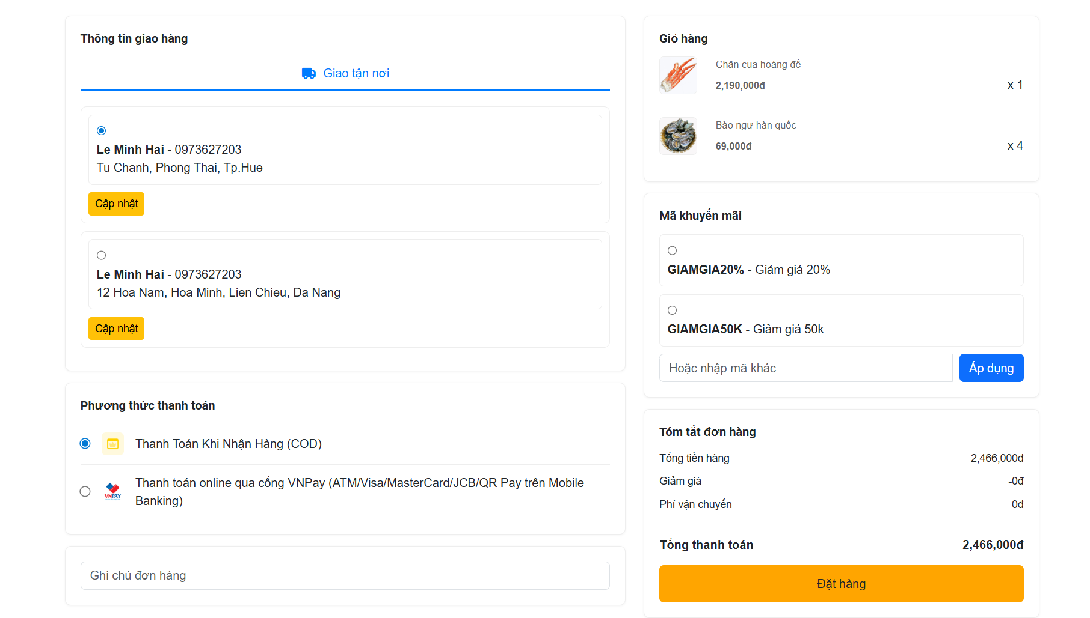
Hình 4.12 Giao diện Đặt hàng
    - Giao diện Đánh giá sản phẩm
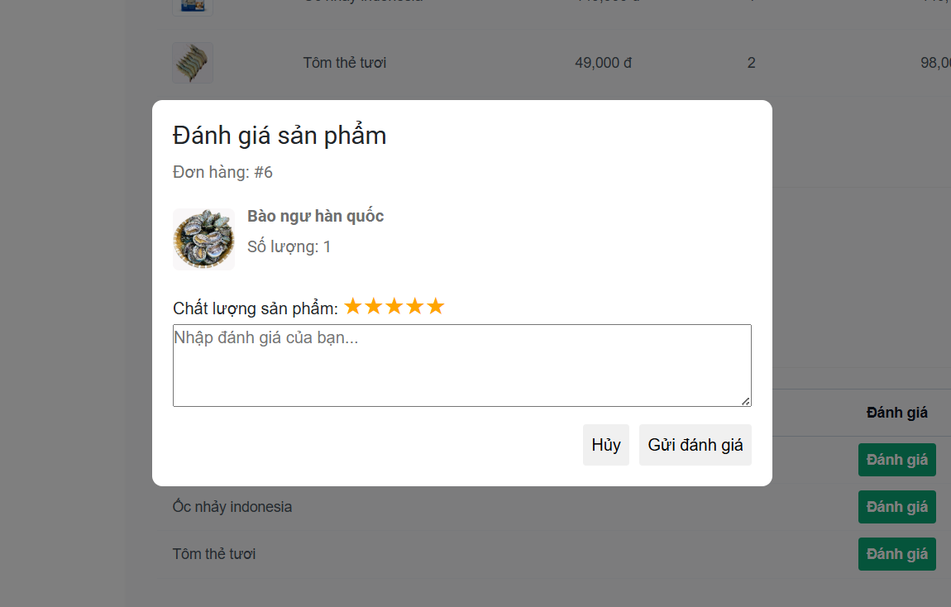
Hình 4.13 Giao diện Đánh giá sản phẩm
    - Giao diện Quản lý người dùng
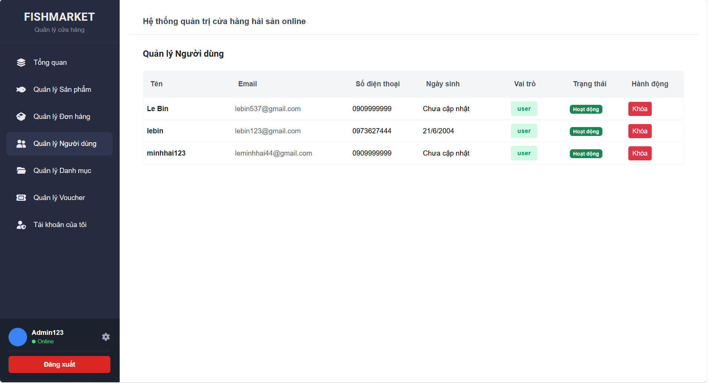
Hình 4.14 Giao diện Quản lý người dùng
    - Giao diện Quản lý danh mục
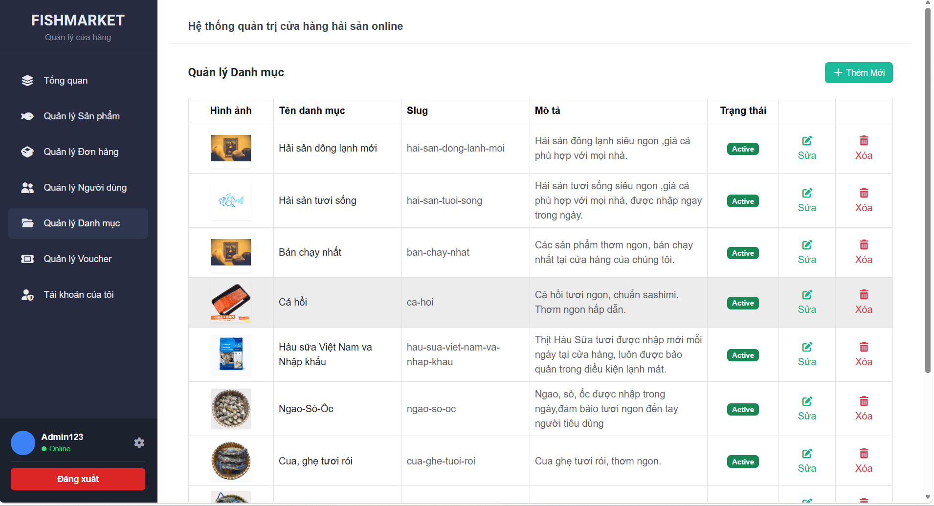
Hình 4.15 Giao diện Quản lý danh mục
    - Giao diện Thêm danh mục
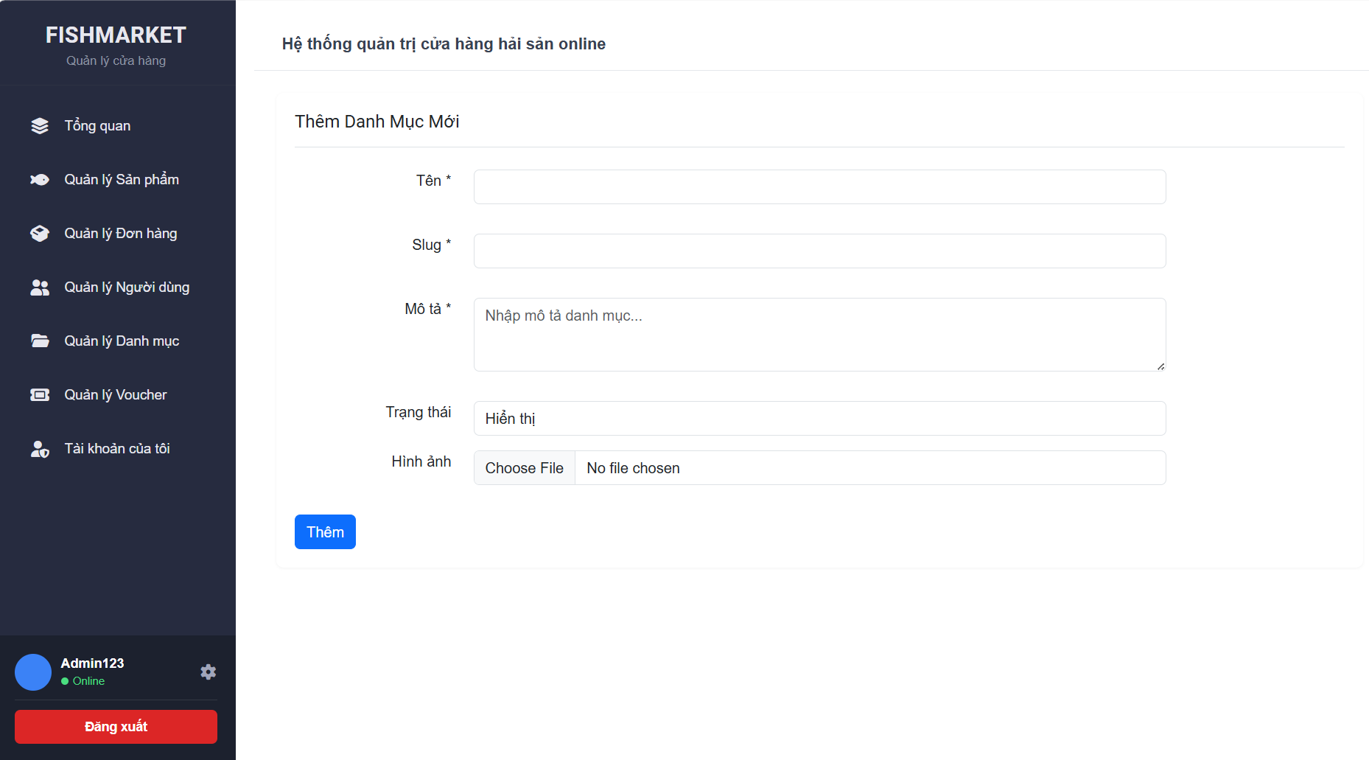
Hình 4.16 Giao diện Thêm danh mục
    - Giao diện Cập nhật danh mục
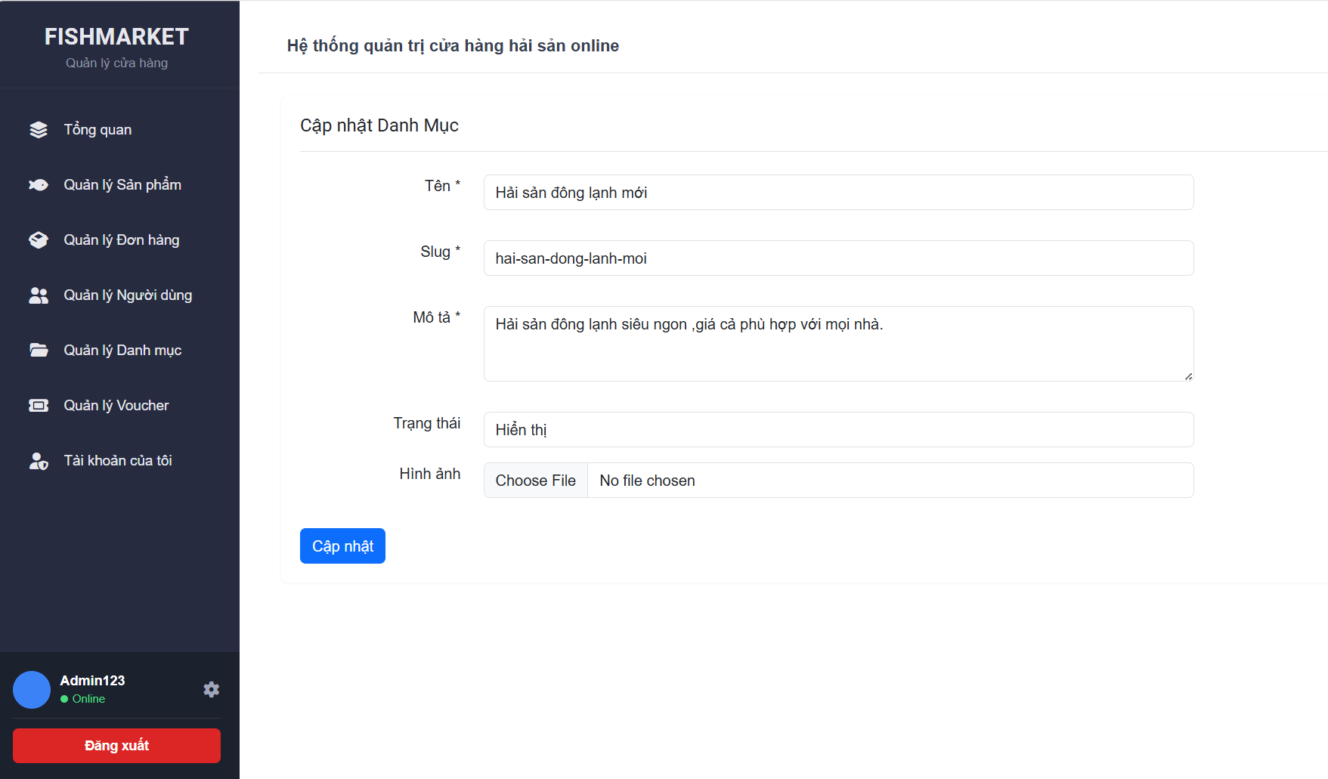
Hình 4.17 Giao diện Cập nhật danh mục
    - Giao diện Quản lý sản phẩm
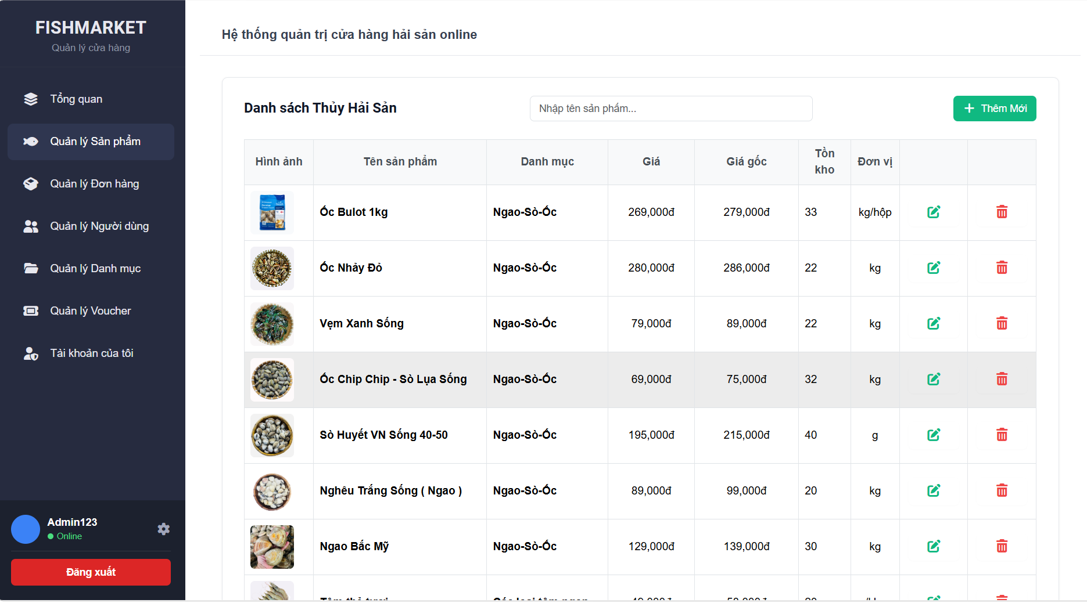
Hình 4.18 Giao diện Quản lý sản phẩm
    - Giao diện Thêm sản phẩm
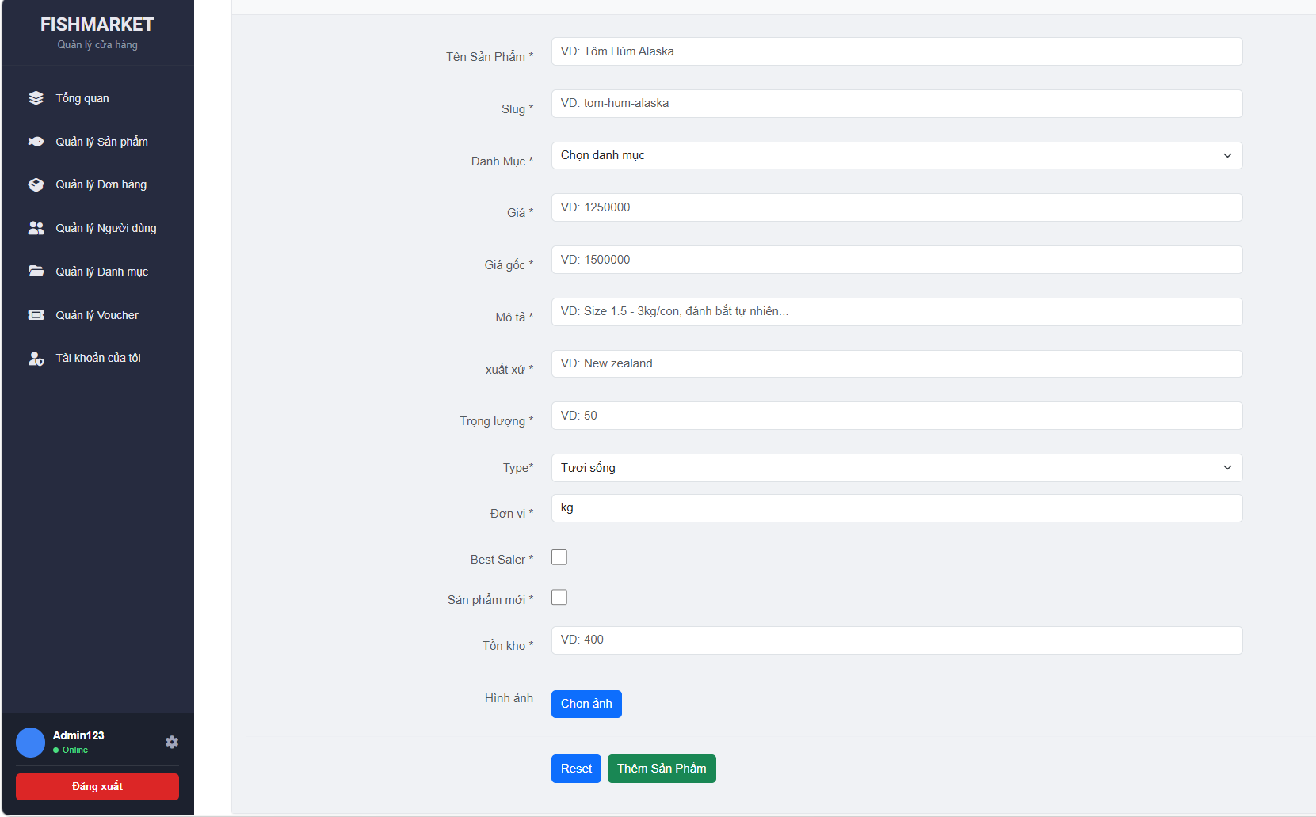
Hình 4.19 Giao diện Thêm sản phẩm
    - Giao diện Cập nhật sản phẩm
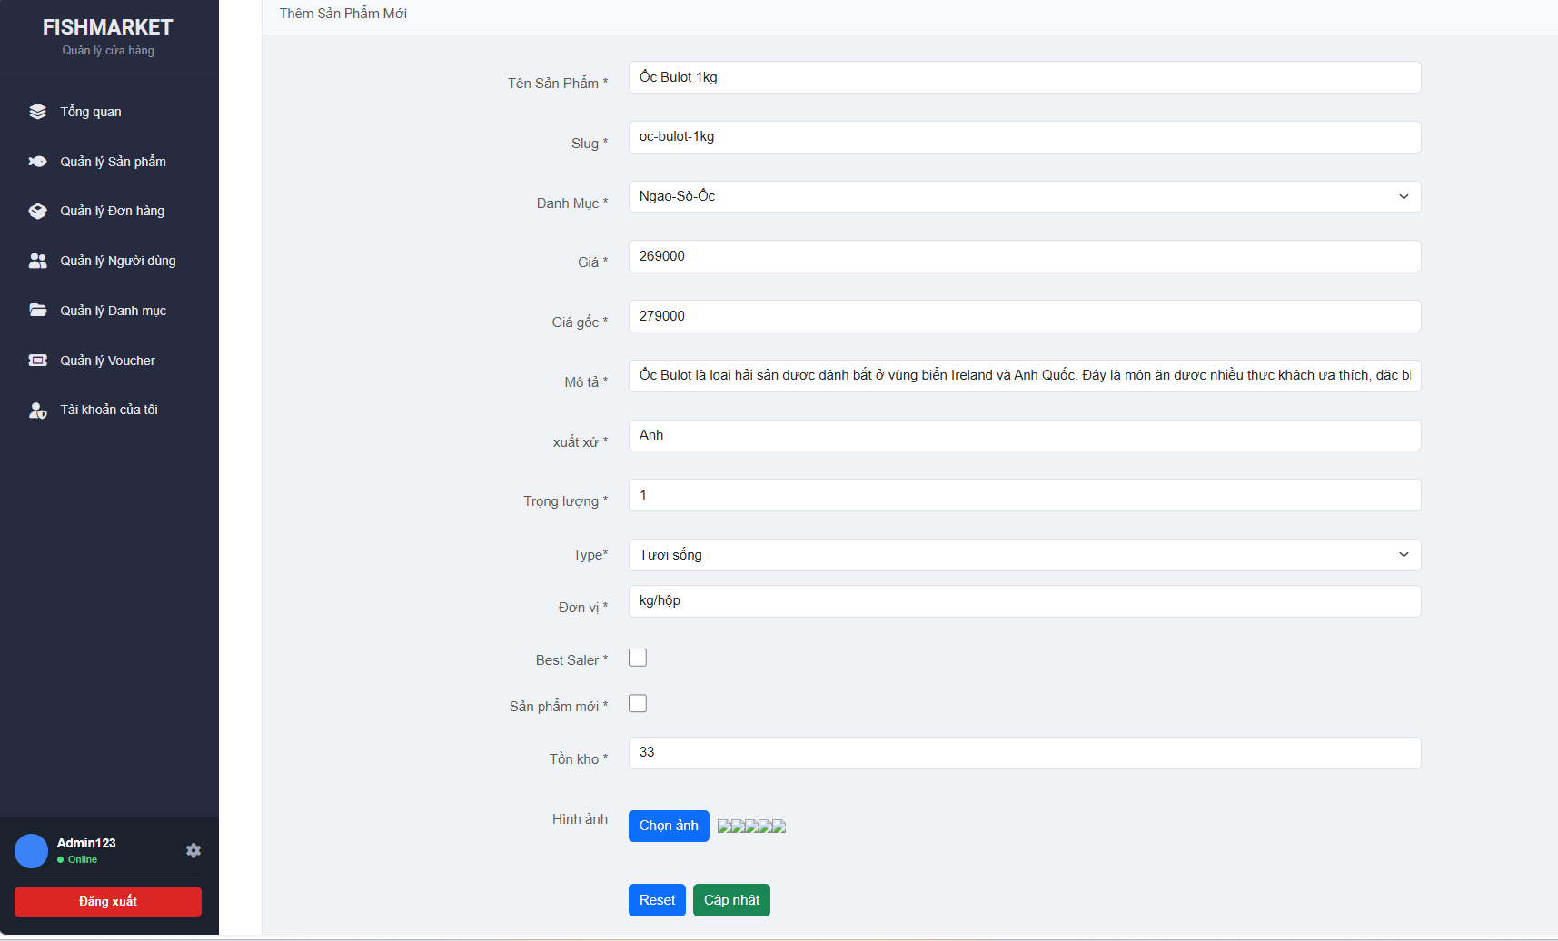
Hình 4.20 Giao diện Cập nhật sản phẩm
    - Giao diện Quản lý đơn hàng
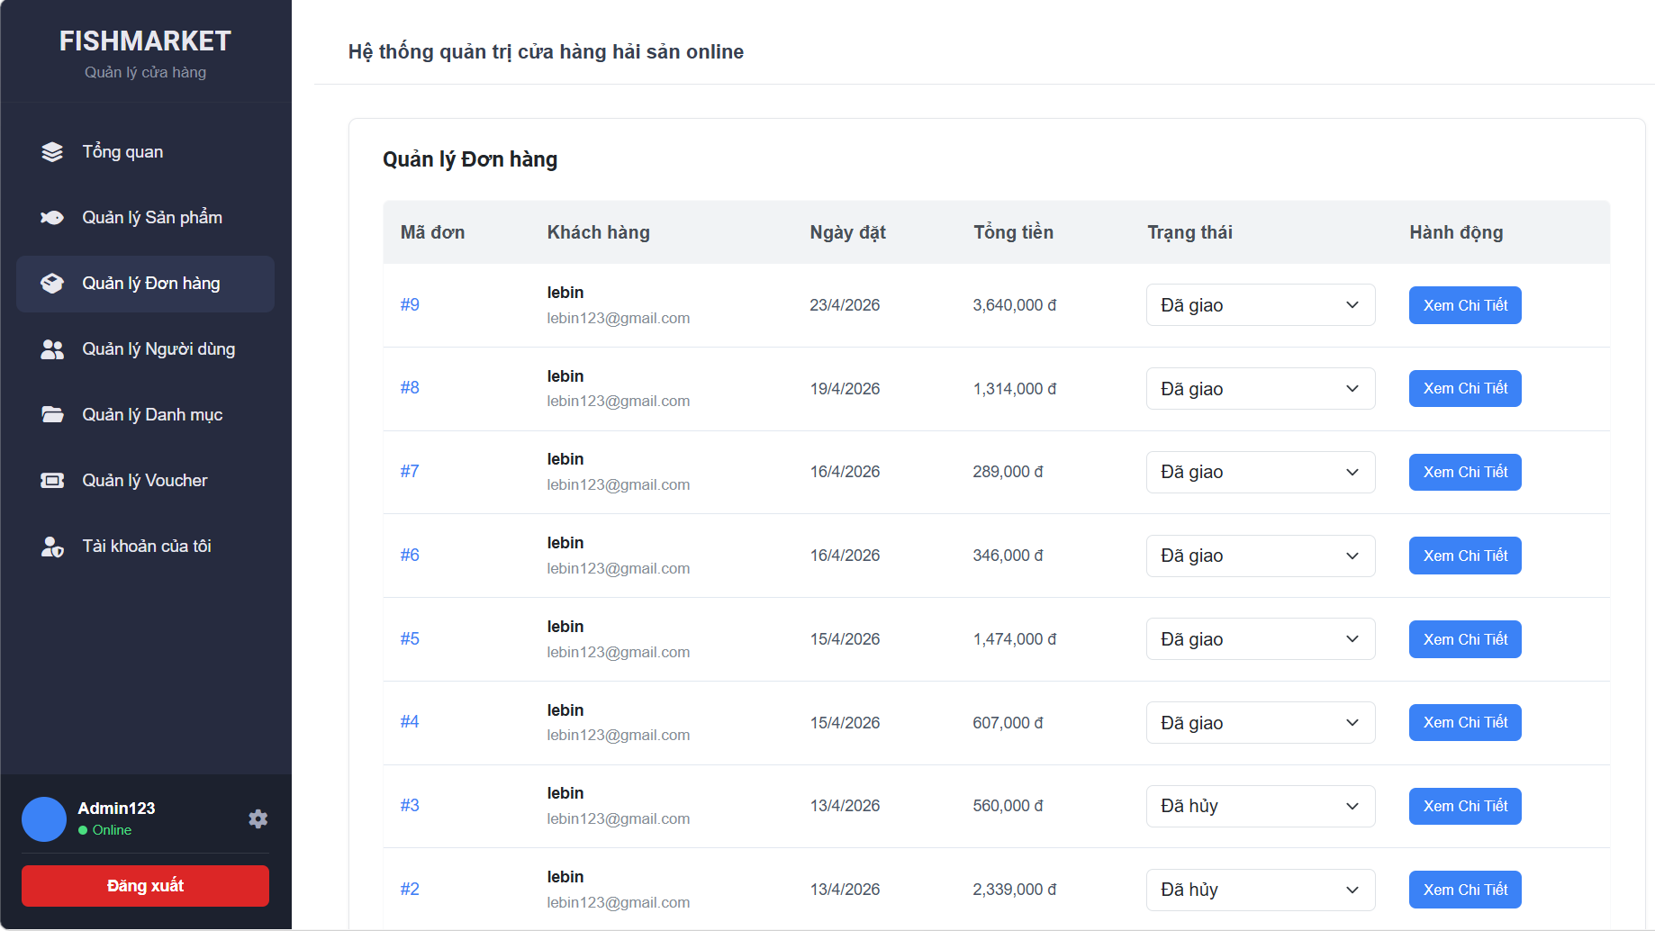
Hình 4.21 Giao diện Quản lý đơn hàng
    - Giao diện Quản lý voucher
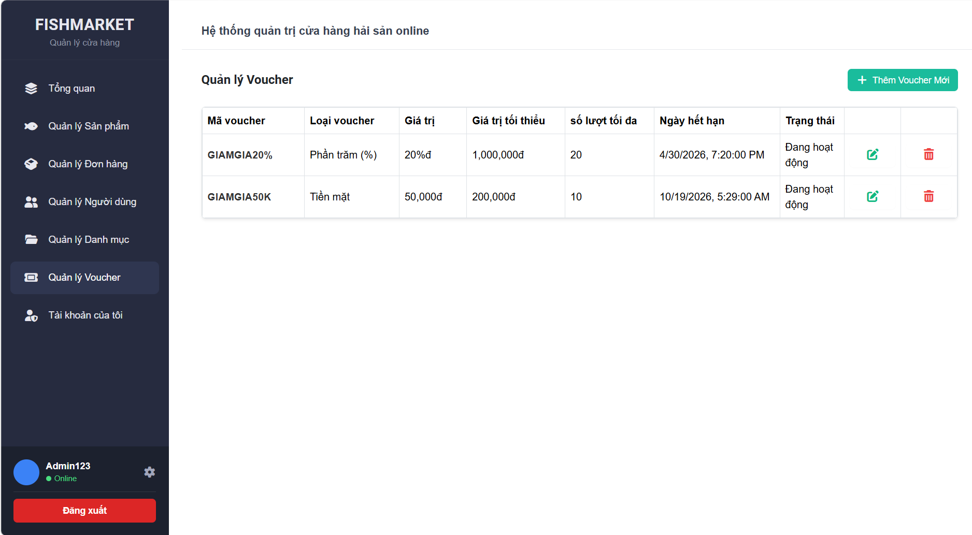
Hình 4.22 Giao diện Quản lý voucher
    - Giao diện Thêm voucher
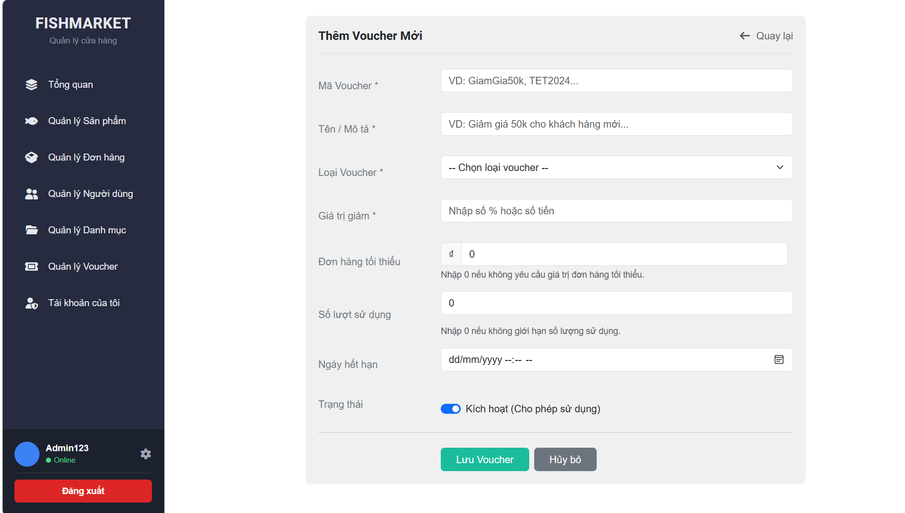
Hình 4.23 Giao diện Thêm voucher
    - Giao diện Cập nhật voucher
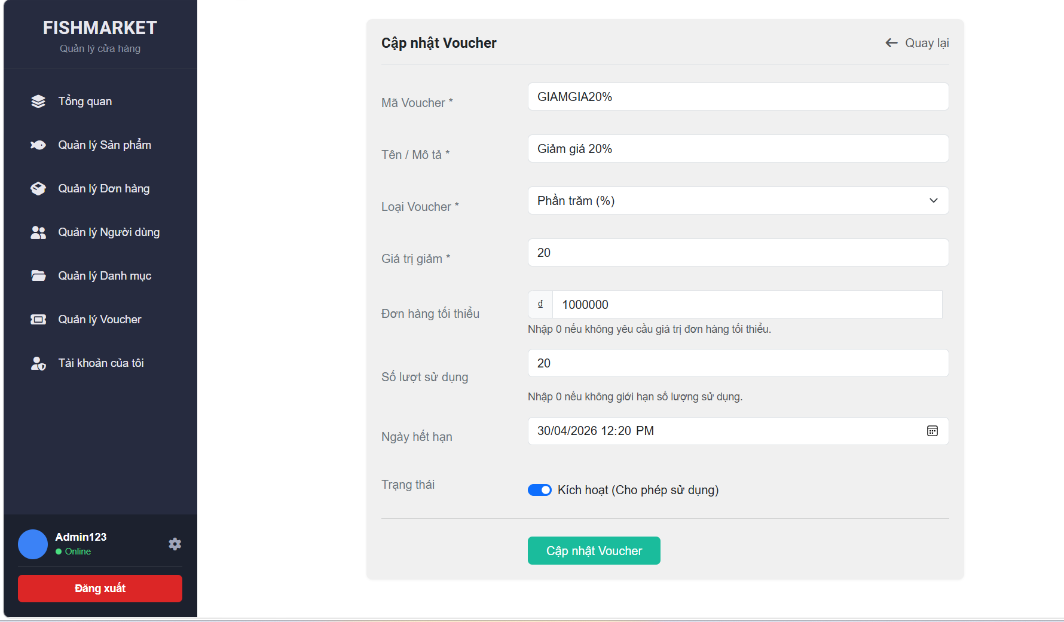
Hình 4.24 Giao diện Cập nhật voucher
    - Giao diện Quản lý thông tin cá nhân
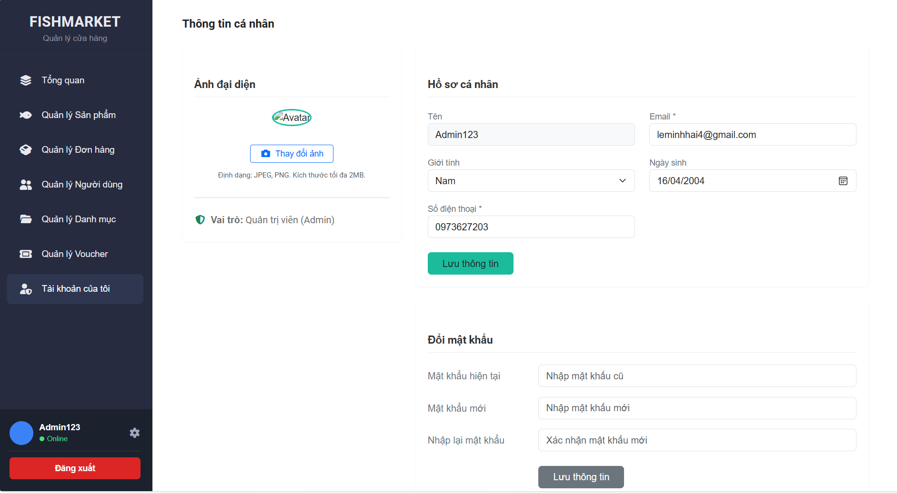
Hình 4.25 Giao diện Quản lý thông tin cá nhân (Admin)
    - Giao diện Báo cáo thống kê
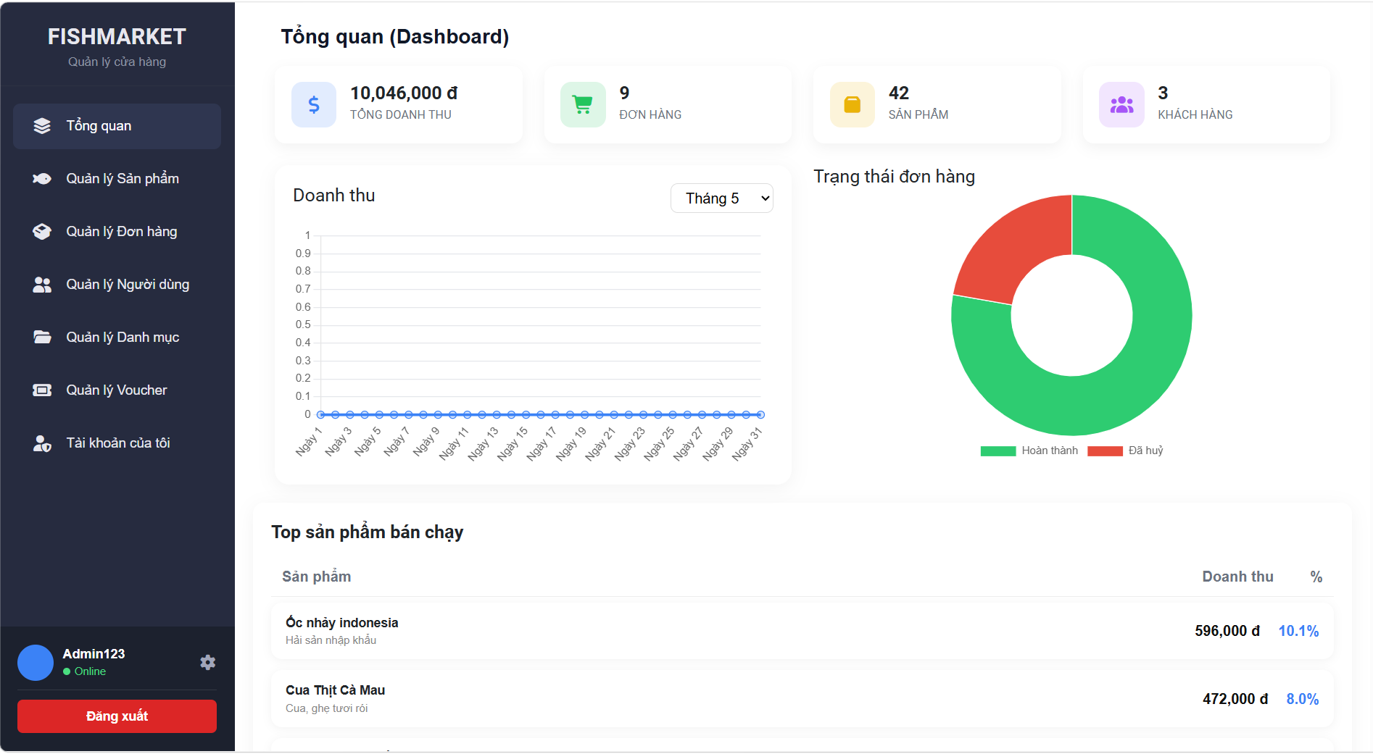
Hình 4.26 Giao diện chi tiết tài khoản
    - Giao diện Chatbot AI
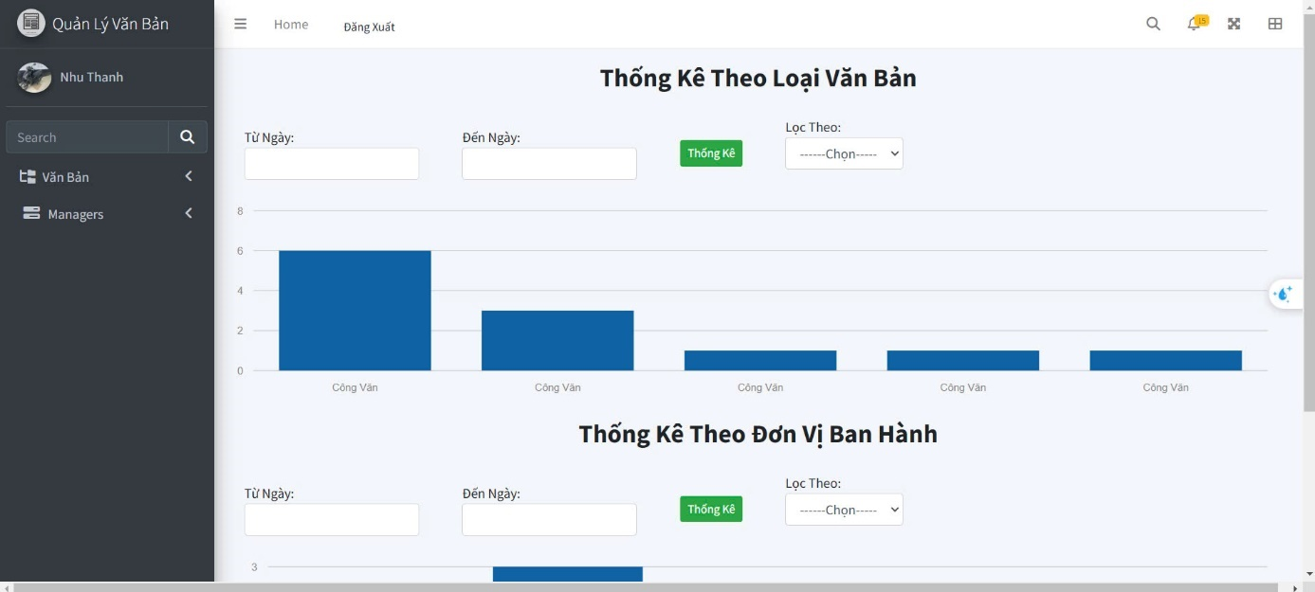
Hình 4.27 Giao diện Chatbot AI

KẾT LUẬN
Thời gian vừa qua là một thử thách lớn cho bản thân của mỗi cá nhân trong quá trình thực hiện khóa luận tốt nghiệp. Nhưng may mắn thay nhóm đã có cơ duyên gặp nhau, cùng bắt tay xây dựng ứng dụng nhằm vận dụng kiến thức đã học tập và nghiên cứu. Quãng thời gian dù không nhiều nhưng đem đến nhiều cung bậc cảm xúc và trải nghiệm tuyệt vời song hành với thử thách cam go. Điều đó giúp tập thể nhóm nói chung và bản thân mỗi sinh viên nói riêng rèn luyện được kỹ năng giải quyết vấn đề, chia nhỏ công việc, lên lịch trình, phân bố thời gian cụ thể... Dù đã cố gắng hết sức nhưng chắc chắn vẫn còn những điểm chưa thật sự hoàn thiện. Một cách khách quan khóa luận đã đạt được những kết quả bước đầu như sau:
Những công việc đã làm:
- Xây dựng được đa phần các chức năng cần thiết của hệ thống đã mô tả
- Giao diện website thân thiện, đẹp mắt cho người sử dụng.
- Thành công trong việc nghiên cứu sử dụng công nghệ mới để phát triển dự án.
- Hoàn thành dự án đúng thời gian quy định.
- Tuy vậy cần khắc phục những vấn đề.
Hạn chế:
- Do thiếu kinh nghiệm thực tế nên việc phân tích cơ sở dữ liệu gặp nhiều khó khăn, vẫn chưa tối ưu nhất đối với CSDL của hệ thống.
Hướng phát triển:
- Tiếp tục nghiên cứu về framework Laravel của PHP có những kiến thức mới để có thể nâng cao kiến thức và hoàn thiện website ở mức độ cao hơn.
- Triển khai hệ thống trên môi trường thực tế và mở rộng quy mô trong tương lai.

